|  |
| --- |
|  |
|  |
|  |

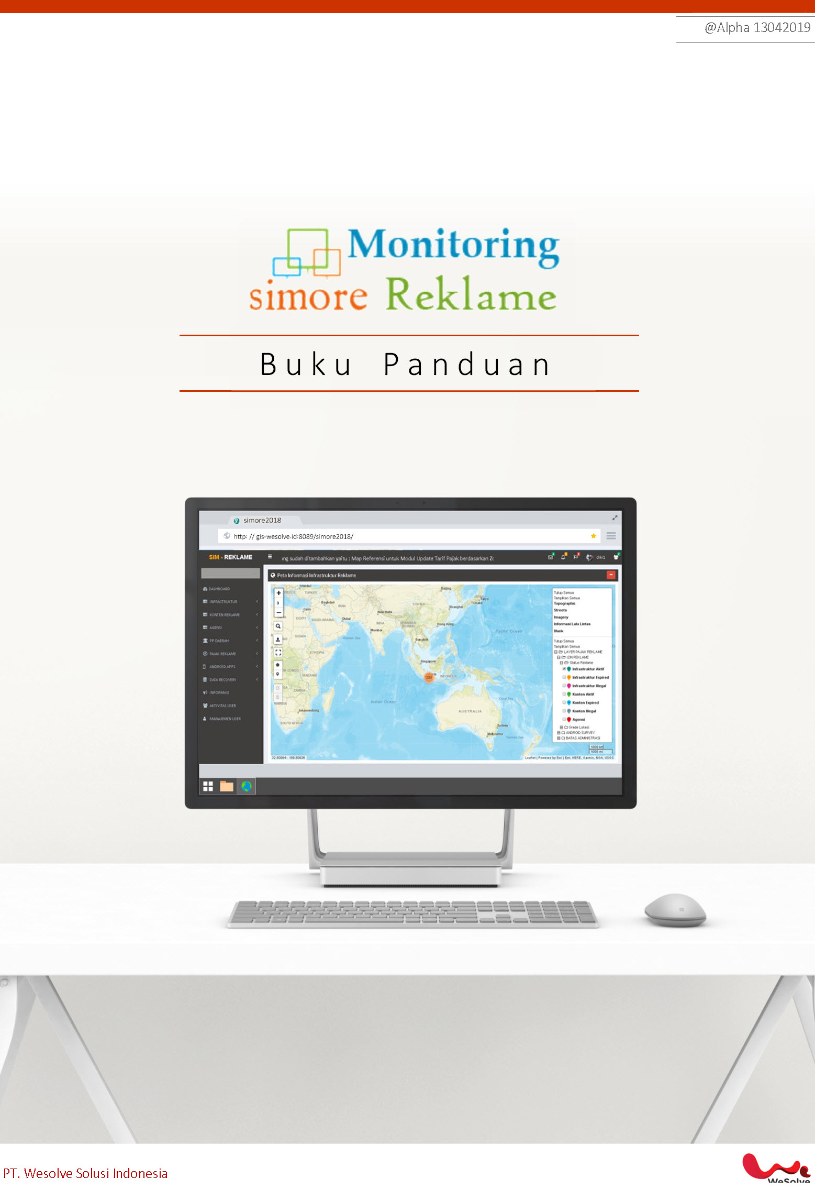

**@Alpha 14042019**

|  |
| --- |
|  |

**PT. Wesolve Solusi Indonesia**

D a f t a r I s i

1. MEMULAI SIMORE 2

2. DASHBOARD 3

3. INFRASTRUKTUR 8

3.1 Database Infrastruktur 8

3.2 Impor Data Excel To Database Infrastruktur 9

3.3 Tambah Database Infrastruktur 10

3.4 Colomn Visibility 12

3.5 Rekapitulasi Database Infrastruktur 12

3.6 Ekspor Tools 14

4. KONTEN REKLAME 15

4.1 Database Konten Reklame 15

4.2 Import Excel To Database Konten Reklame 16

4.3 Tambah Database Konten Reklame 17

4.4 Rekapitulasi Konten Reklame 18

5. A G E N S I 20

5.1 Database Agensi 20

5.2 Import Excel To Database Agensi 21

5.3 Tambah Database Agensi 22

5.4 Rekapitulasi Agensi 23

6. PP DAERAH 25

6.1 Update Tarif Pajak Daerah 25

6.2 Update Target dan Realisasi Pajak Daerah 27

7. PAJAK REKLAME 29

7.1 Database Daftar Penetapan Pajak 29

7.2 Database Penetapan dan Perhitungan Pajak Reklame 31

7.3 Database Daftar Surat Teguran Pajak Reklame 32

8. ANDROID APPS 34

9. BACKUP DATABASE 35

10. INFORMASI 36

11. AKTIFITAS USER 37

12. MANAJEMEN USER 38

# 1. MEMULAI SIMORE

Untuk Memulai Aplikasi Silahkan Acces via URL : *h†pp://gis-wesolve.id: 8089/simore2018/* dengan menggunakan Username dan Password yang sudah terdaftar atau ter-Register.



Username

Password

**LOGIN**

Tampilan Utama dari Apilkasi Sistem Informasi Monitoring Reklame :

|  |  |
| --- | --- |
| 1 | Side Menu |
| 2 | Mapviewer |
| 3 | List Layer Spatial |
| 4 | Running Text Informasi |

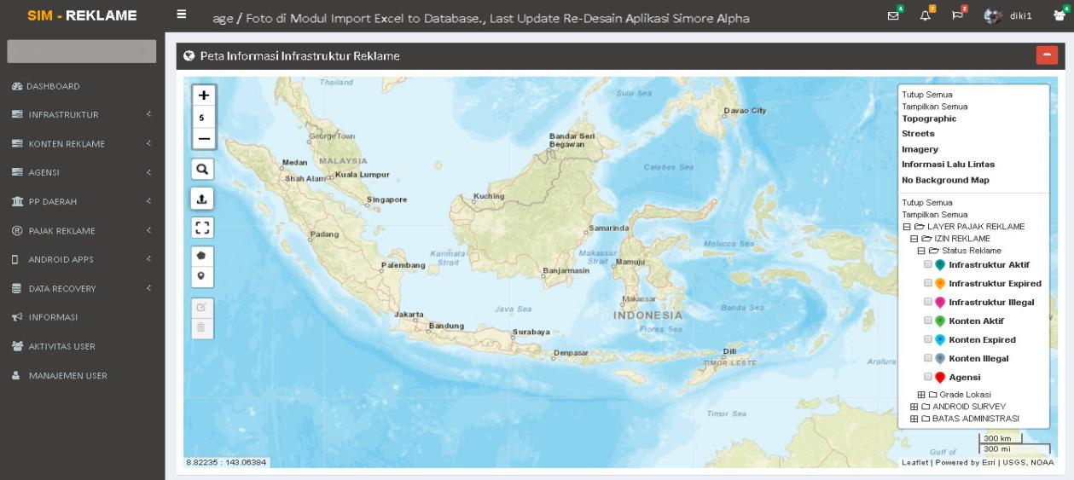

# 2. DASHBOARD

Tampilan Dashboard Grafik Key Perfomance Indikator :

|  |  |  |
| --- | --- | --- |
| 1 | Grafik Perbandingan Target vs Realisasi Pajak Reklame Per Bulan | |
| 2 | Grafik Akumulasi Target vs Realisasi Pajak Reklame Tahun Berjalan | |
| 3 | Grafik Realisasi Penerimaan Pajak Reklame Tahun Berjalan dan Tahun Sebelumnya | |
| 4 | List Box Grafik Pelanggaran Bulan Berjalan | |
|  | | Pelanggaran Bulan Berjalan di Kawasan Kelas I | |
|  | | Pelanggaran Bulan Berjalan di Kawasan Kelas II |
|  | | Pelanggaran Bulan Berjalan di Kawasan Kelas III |
|  | | Pelanggaran Bulan Berjalan di Kawasan Kelas IV |

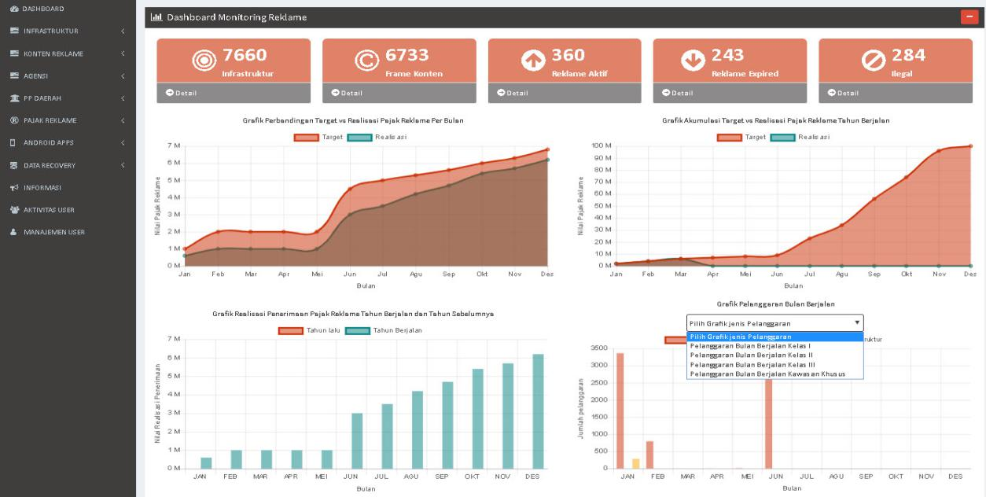

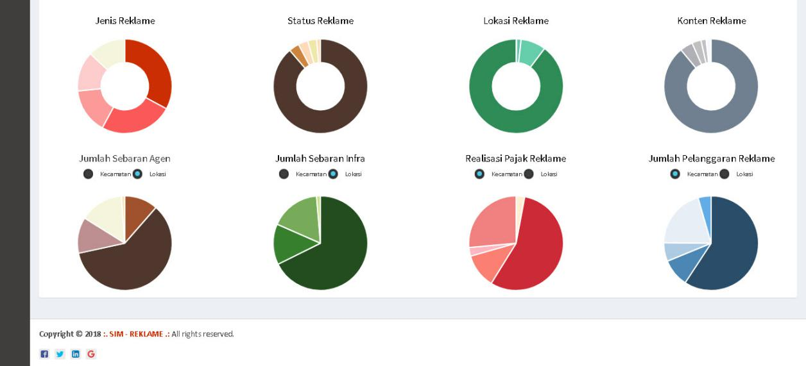

Tampilan Grafik – Grafik Doughnut dan Grafik Pie :

|  |  |  |  |
| --- | --- | --- | --- |
| 1 | | Grafik Doughnut Jenis Reklame | |
| 2 | | Grafik Doughnut Status Reklame | |
| 3 | | Grafik Doughnut Lokasi Reklame | |
| 4 | | Grafik Doughnut Konten Reklame | |
| 5 | | Radio Button Data Grafik Pie | |
|  | | Grafik Pie Jumlah Sebaran Agensi Per Kecamatan |
|  | | Grafik Pie Jumlah Sebaran Agensi Per Lokasi |
|  | | Grafik Pie Jumlah Sebaran Infrastruktur Per Kecamatan |
|  | | Grafik Pie Jumlah Sebaran Infrastruktur Per Lokasi |
|  | | Grafik Pie Jumlah Sebaran Realisasi Pajak Reklame Per Kecamatan |
|  | | Grafik Pie Jumlah Sebaran Realisasi Pajak Reklame Per Lokasi |
|  | | Grafik Pie Jumlah Pelanggaran Reklame Per Kecamatan |
|  | | Grafik Pie Jumlah Pelanggaran Reklame Per Lokasi |

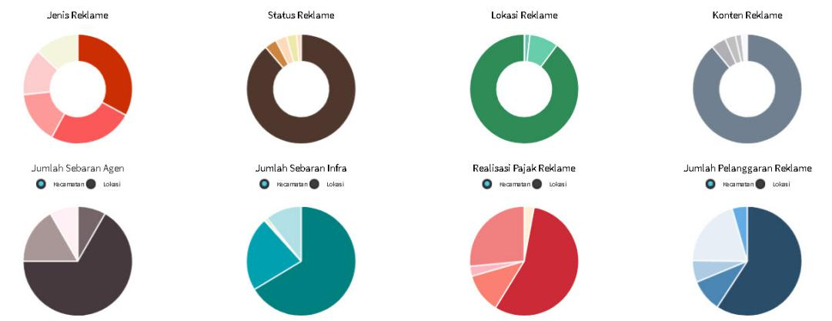

*Tampilan Link Database Rekapitulasi dengan Tema Jenis Reklame*

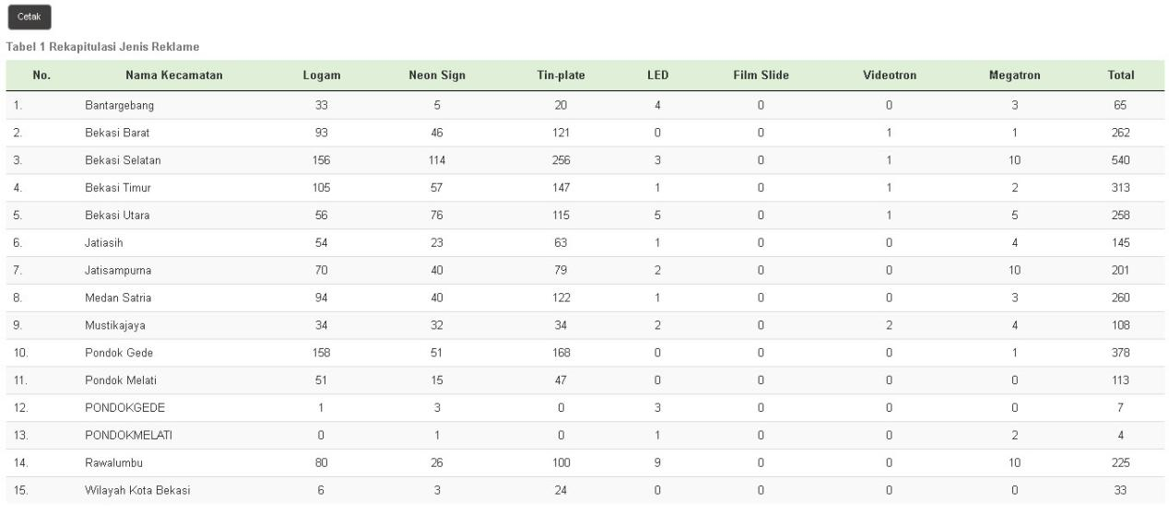

*Tampilan Link Database Rekapitulasi dengan Tema Sebaran Agensi*

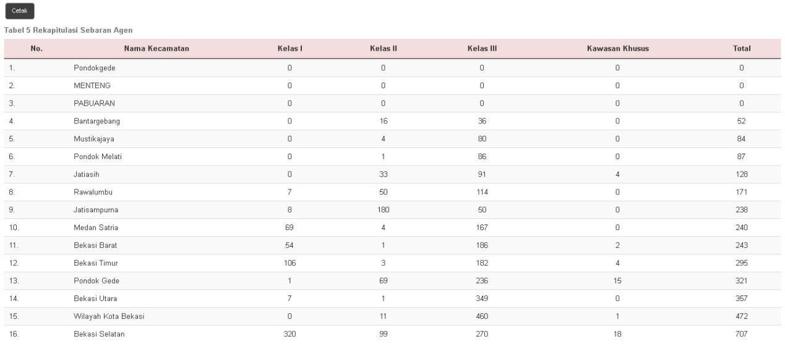

Tools di Mapviewer Aplikasi Simore adalah :

|  |  |
| --- | --- |
| D:\1SIMORE APP2019\1SIMORE ALPHA VERSI\3USER MANUAL ALPHA VERSION\980Maptools.jpg | Tools untuk Multi Search Wilayah |
| D:\1SIMORE APP2019\1SIMORE ALPHA VERSI\3USER MANUAL ALPHA VERSION\981Maptools.jpg | Tools untuk Upload Data Spatial |
| D:\1SIMORE APP2019\1SIMORE ALPHA VERSI\3USER MANUAL ALPHA VERSION\982Maptools.jpg | Tools untuk Zoom Box Viewer Pada Mapviewer |
|  | Daftar Layer – Layer Data Spatial |
|  | Pointer Map Koordinat Posisi Indikator |
| D:\1SIMORE APP2019\1SIMORE ALPHA VERSI\3USER MANUAL ALPHA VERSION\983Maptools.jpg | Tools untuk membuat Polygon pada Mapviewer  Tools untuk membuat Titik Pada Mapviewer |
| D:\1SIMORE APP2019\1SIMORE ALPHA VERSI\3USER MANUAL ALPHA VERSION\984Maptools.jpg | Tools untuk Edit & Hapus Data Spatial di Mapviewer |

*Tampilan Maptools Pada Mapviewer*

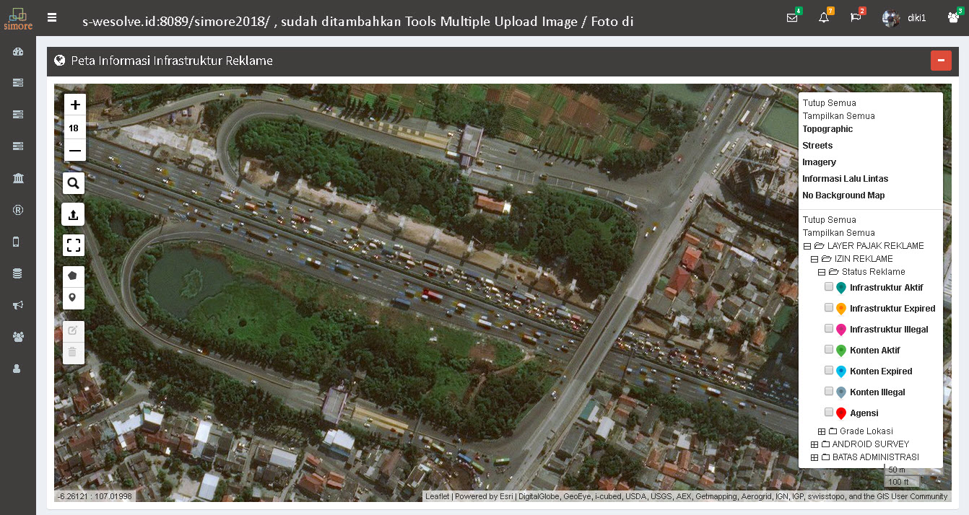

*Tampilan Fungsi Identify Objek Pajak*

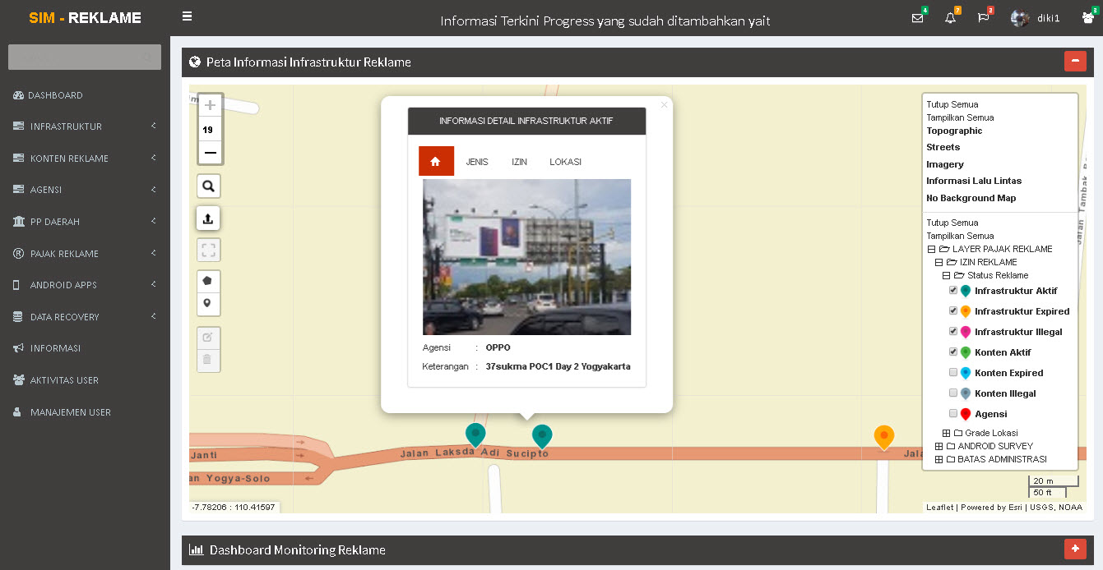

*Tampilan Fungsi Detail Informasi Identify Objek Pajak*

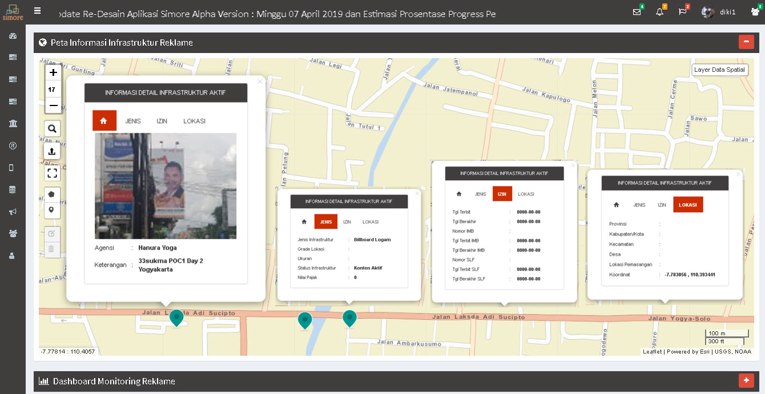

*Ruler Fungsi untuk mengukur Jarak*

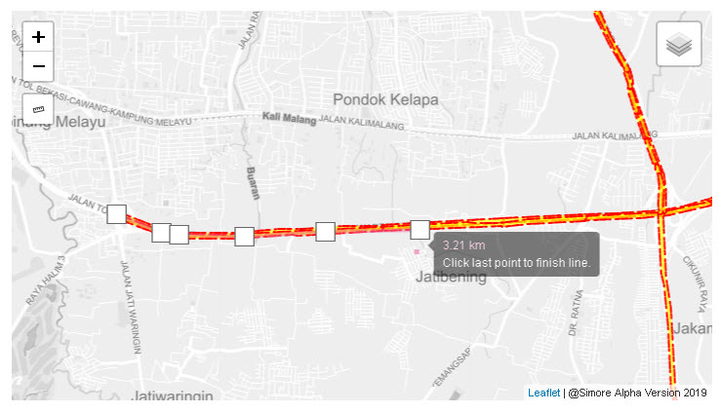

# 3. INFRASTRUKTUR

## 3.1 Database Infrastruktur

Adalah Salahsatu Modul Utama yang berada diSide Menu Aplikasi dan bermuatan terkait Detail Informasi tentang Infrastruktur :

|  |  |  |
| --- | --- | --- |
|  | *28Infrastruktur* | Fungsi Filter Database berdasarkan :  1. Jenis Infrastruktur  2. Grade Lokasi  3. Kecamatan  4. Kelurahan |
|  | 21Infrastruktur | Tombol Untuk men-download Database yang sudah di Filter ke dalam Format .pdf |
|  | 22Infrastruktur | Tombol Untuk meng-Ekspor Database yang sudah di Filter ke dalam Format .excel |
|  | 23Infrastruktur | Tombol Untuk meng-Impor Data excel yang terstruktur ke dalam Database |
|  | 24Infrastruktur | Tombol Form Entry untuk menambahkan Data ke dalam Database |
|  | 25Infrastruktur | Tombol Untuk Hide / Unhide Colomn Data – Data yang akan ditampikan di Database View |
|  | 26Infrastruktur | Fungsi Untuk Multi Searh semua Data – Data yang sudah tersimpan di dalam Database |
|  | 27Infrastruktur | Tombol Aksi Untuk Edit Database , menghapus Database dan Printout QR-Code Database |

*Tampilan Database Infrastruktur Reklame*

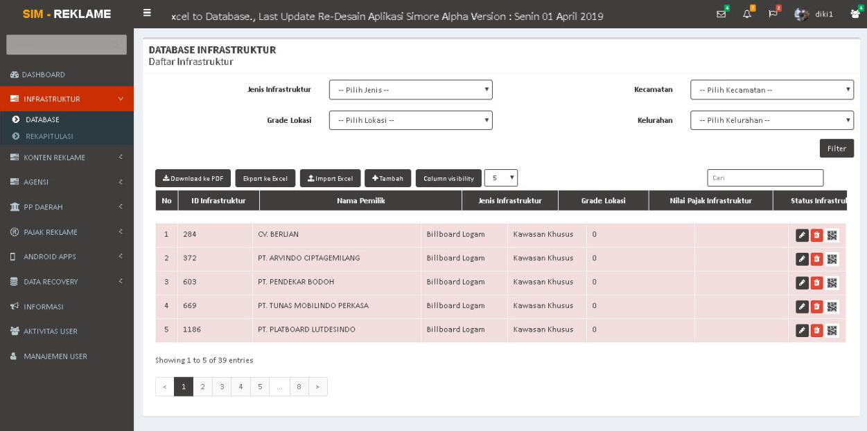

## 3.2 Impor Data Excel To Database Infrastruktur

Untuk Melakukan Proses Upload Data Excel To Database pada Database Infrastruktur , ada beberapa hal yang harus disiapkan :

|  |  |
| --- | --- |
| 1 | Format Data Excel yang akan di Import adalah Microsoft Excel 97-2003 Worksheet |
| **2** | Mengikuti Struktur Dataset yang sudah ditentukan |
| **3** | Nama Image Pada Colomn Data Excel harus disinkronisasi dengan nama Image File yang akan diupload. |
| **4** | Untuk Sementara Maximal 20 Foto Per Upload ke Server VPS |

*Tampilan Impor Excel To Database*

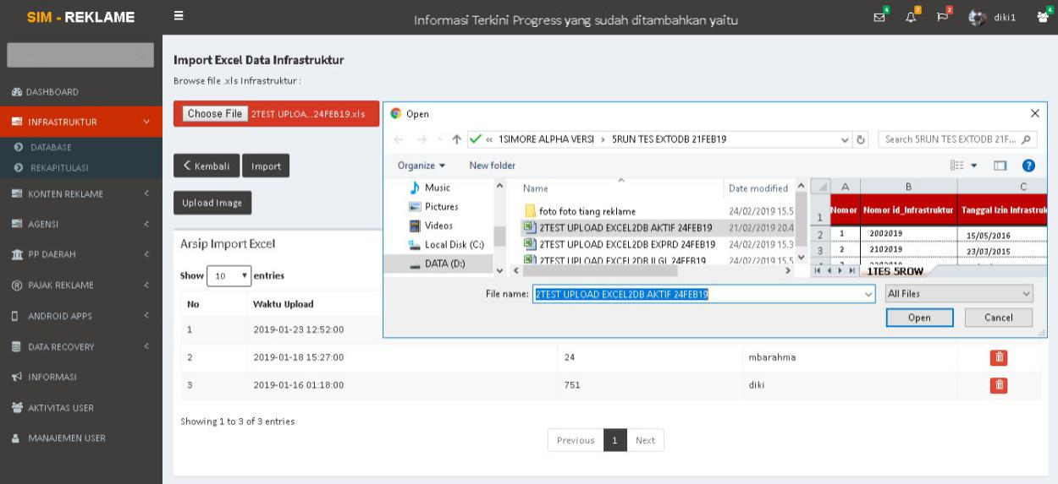

*Tampilan Upload Multi Image To Aplikasi*

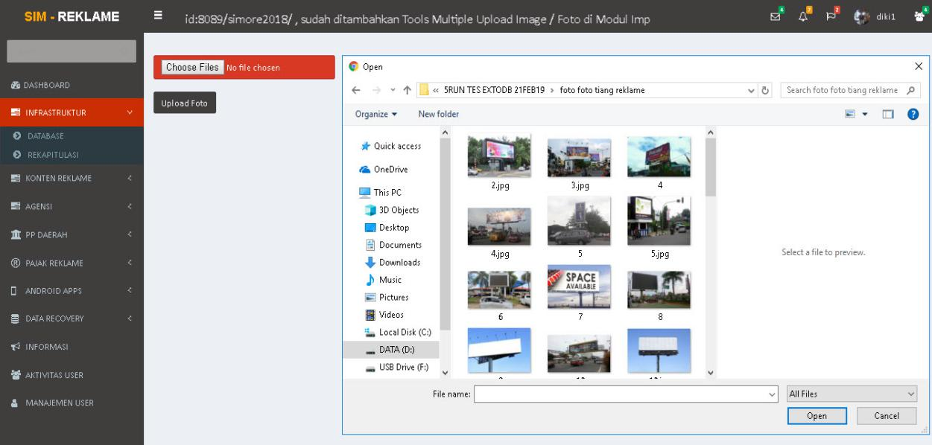

*Tampilan Daftar List Record Import Excel To Database*

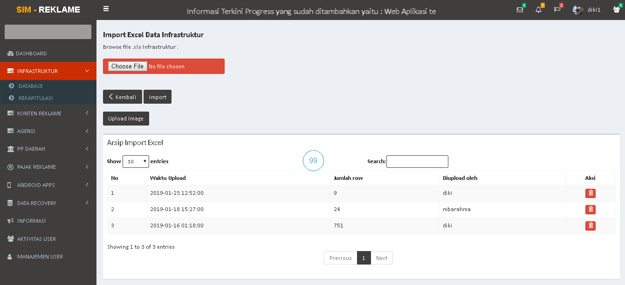

## 3.3 Tambah Database Infrastruktur

Modul Form Entry Untuk Menambah Database Infrastruktur baik secara Data Attribut dan Data Spatialnya :

*Tampilan Form Entry Database Infrastruktur*

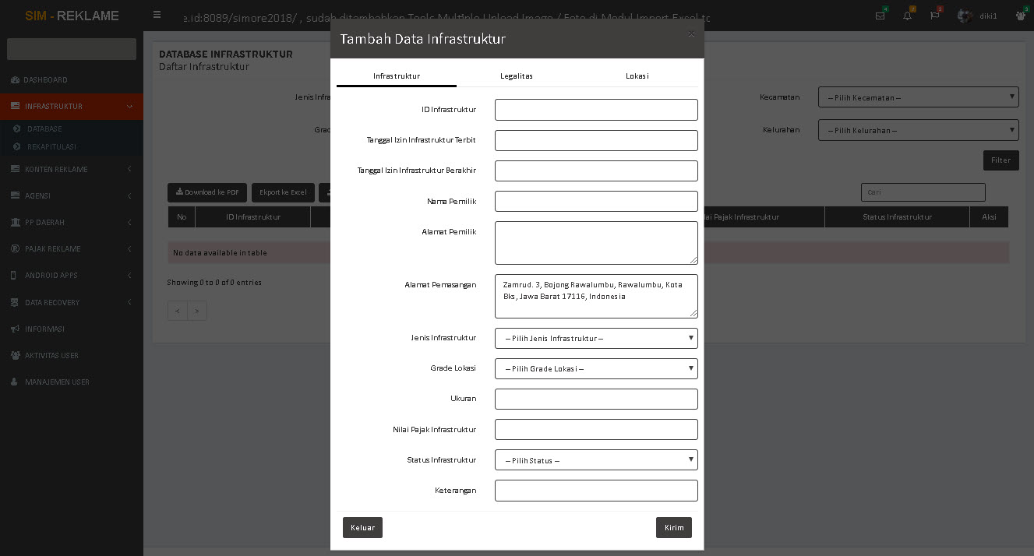

*Tampilan Form Entry Database Legalitas Infrastruktur*

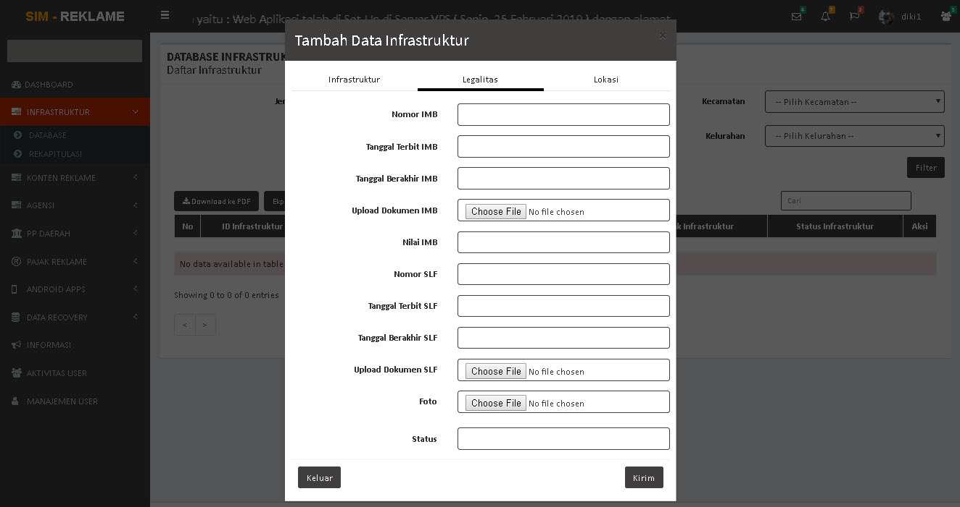

*Tampilan Form Entry Database Lokasi Infrastruktur*

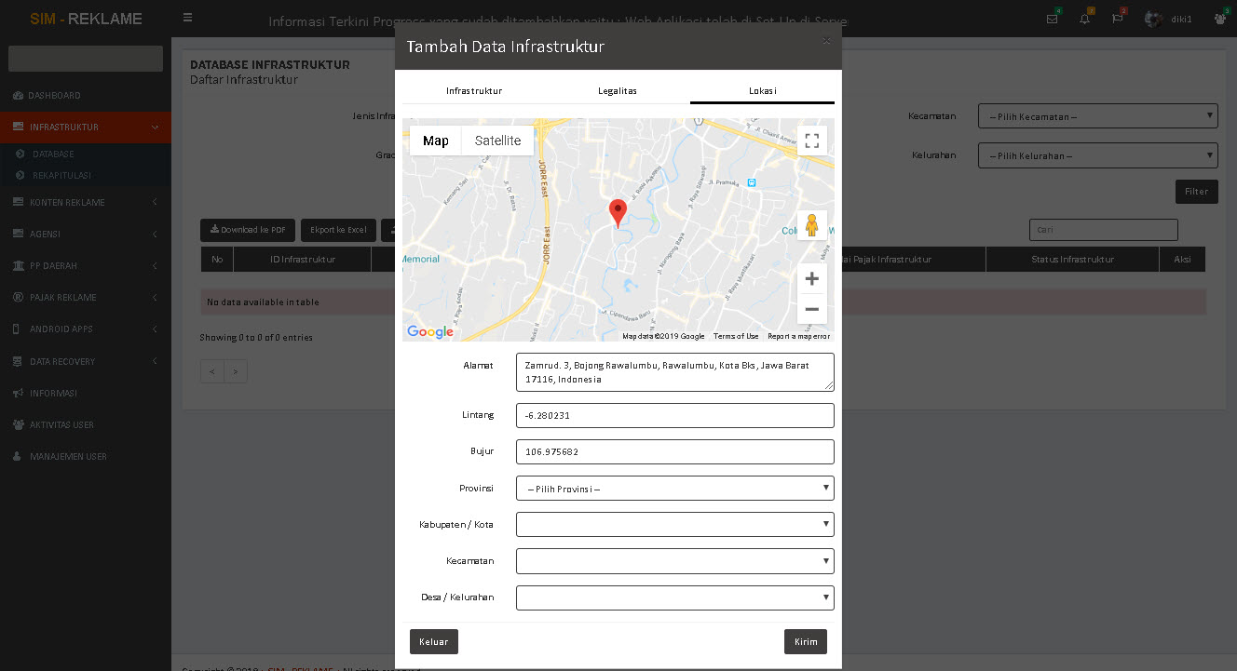

## 3.4 Colomn Visibility

Adalah Tools untuk Hide atau Unhide Field Colomn Data – Data yang tersimpan di dalam Database Infrastruktur.

*Tampilan Colomn Visibility Database Infrastruktur*

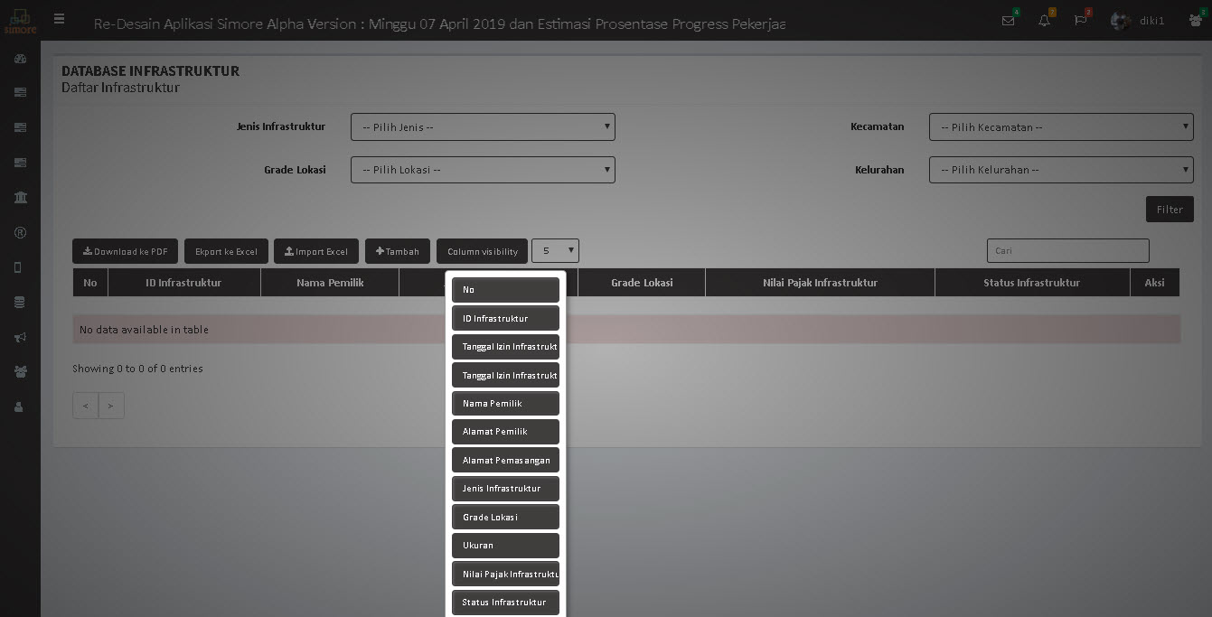

## 3.5 Rekapitulasi Database Infrastruktur

Adalah Modul untuk menampilkan Data-Data Rekapitulasi berdasarkan Tema Data – Data yang terdapat di dalam Database Instruktur.

*Tampilan Rekapitulasi Database Infrastruktur Berdasarkan Wilayah*

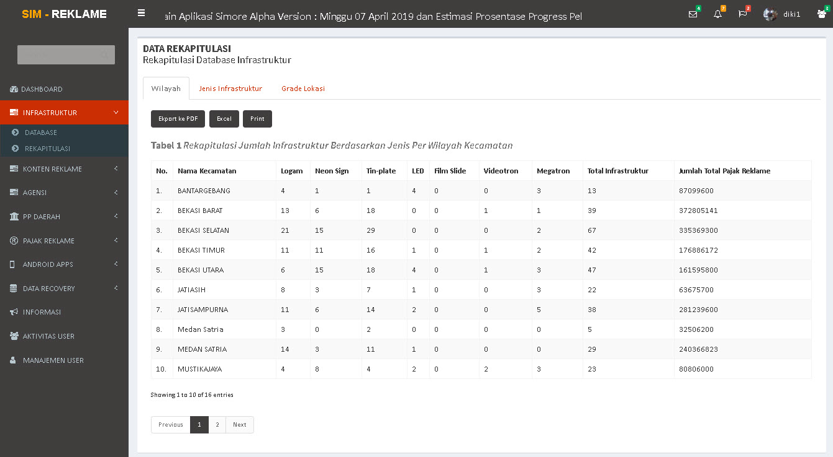

*Tampilan Rekapitulasi Database Infrastruktur Berdasarkan Jenis Infrastruktur*

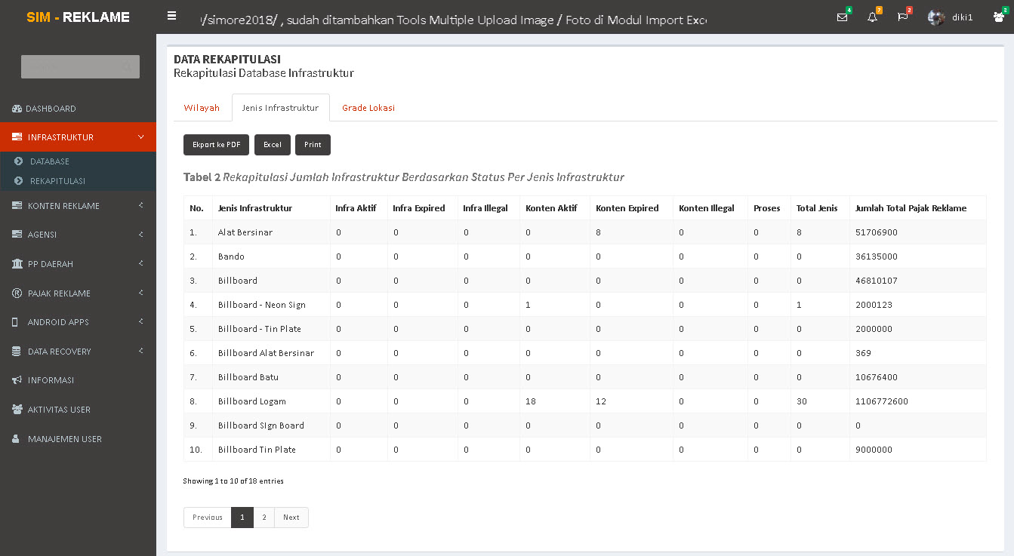

*Tampilan Rekapitulasi Database Infrastruktur Berdasarkan Jenis Infrastruktur*

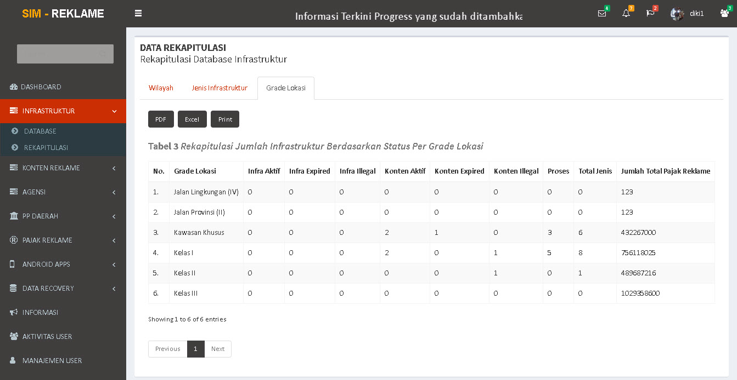

## 3.6 Ekspor Tools

Merupakan Tools / Tombol untuk melakukan Proses Ekspor dan Printout Data Rekapitulasi yang terdapat di dalam Database Infrastruktur.

|  |  |  |
| --- | --- | --- |
|  | 218Infrastruktur | Tombol Untuk meng-ekspor Rekapitulasi Database ke dalam Dokumen Format .pdf |
|  | 219Infrastruktur | Tombol Untuk meng-ekspor Rekapitulasi Database ke dalam Dokumen Format .Excel |
|  | 220Infrastruktur | Tombol Untuk mencetak / Print Rekapitulasi Database ke dalam Dokumen Hard Papers. |

*Tampilan Hasil Printout Database Infrastruktur*

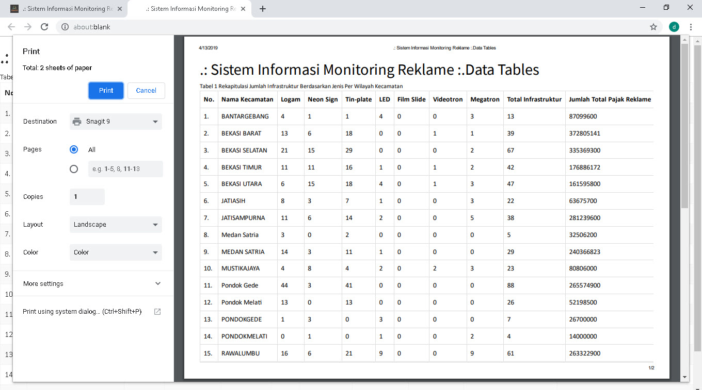

# 4. KONTEN REKLAME

## 4.1 Database Konten Reklame

Adalah Salahsatu Modul Utama yang berada diSide Menu Aplikasi dan bermuatan terkait Detail Informasi Tentang Konten Reklame :

|  |  |  |
| --- | --- | --- |
|  | *28Infrastruktur* | Fungsi Filter Database berdasarkan :  1. Jenis Infrastruktur  2. Grade Lokasi  3. Kecamatan  4. Kelurahan |
|  | 21Infrastruktur | Tombol Untuk men-download Database yang sudah di Filter ke dalam Format .pdf |
|  | 22Infrastruktur | Tombol Untuk meng-Ekspor Database yang sudah di Filter ke dalam Format .excel |
|  | 23Infrastruktur | Tombol Untuk meng-Impor Data excel yang terstruktur ke dalam Database |
|  | 24Infrastruktur | Tombol Form Entry untuk menambahkan Data ke dalam Database |
|  | 25Infrastruktur | Tombol Untuk Hide / Unhide Colomn Data – Data yang akan ditampikan di Database View |
|  | 26Infrastruktur | Fungsi Untuk Multi Searh semua Data – Data yang sudah tersimpan di dalam Database |
|  | 30Konten Reklame | Tombol Aksi Untuk Edit Database , menghapus Row Database |

*Tampilan Database Konten Reklame*

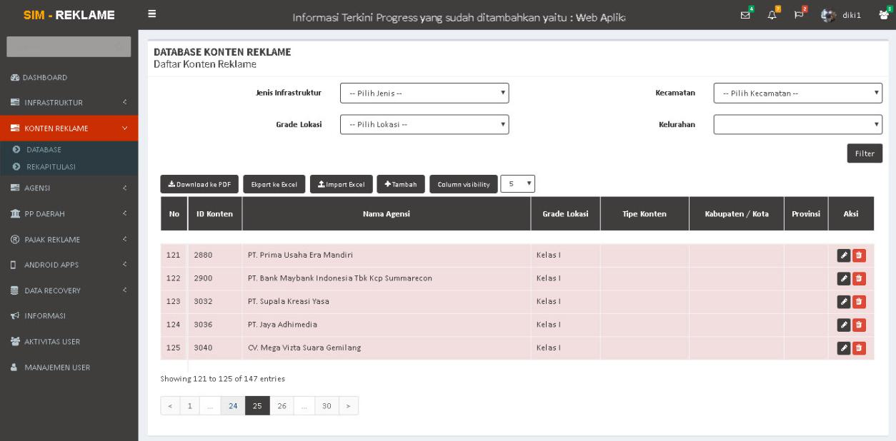

## 4.2 Import Excel To Database Konten Reklame

Untuk Melakukan Proses Upload Data Excel To Database pada Database Konten Reklame , ada beberapa hal yang harus disiapkan :

|  |  |
| --- | --- |
| 1 | Format Data Excel yang akan di Import adalah Microsoft Excel 97-2003 Worksheet |
| 2 | Mengikuti Struktur Dataset yang sudah ditentukan |
| 3 | Nama Image Pada Colomn Data Excel harus disinkronisasi dengan nama Image File yang akan diupload. |
| 4 | Untuk Sementara Maximal 20 Foto Per Upload ke Server VPS |

*Tampilan Import Excel To Database Konten Reklame*

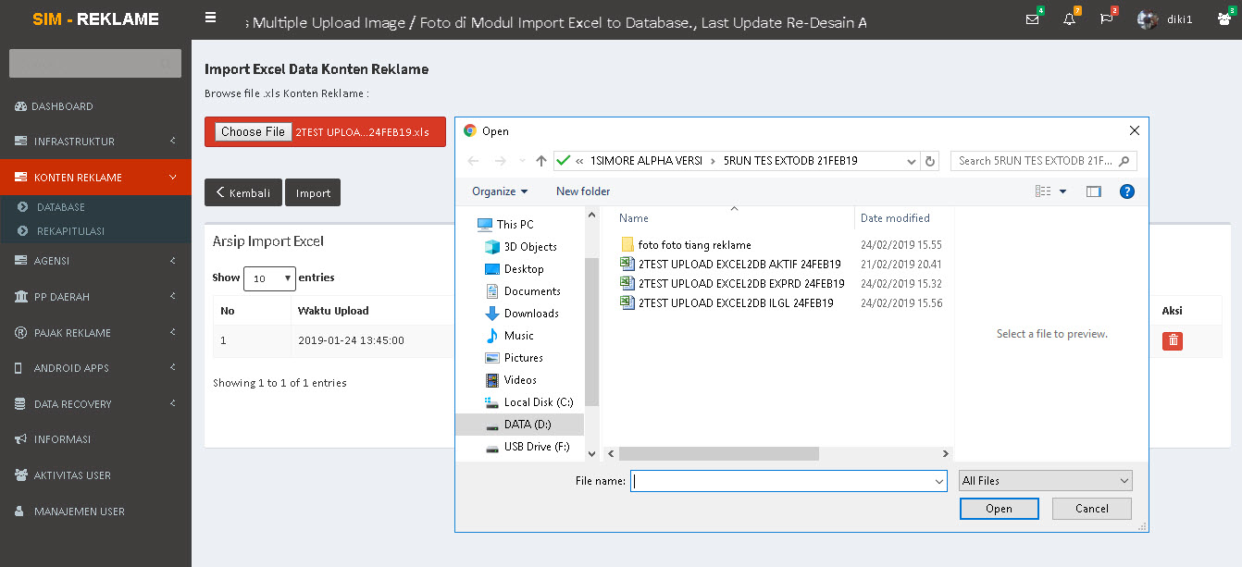

## 4.3 Tambah Database Konten Reklame

Modul Form Entry Untuk Menambah Database Konten Reklame baik secara Data Attribut dan Data Spatialnya :

*Tampilan Form Entry Konten Reklame*

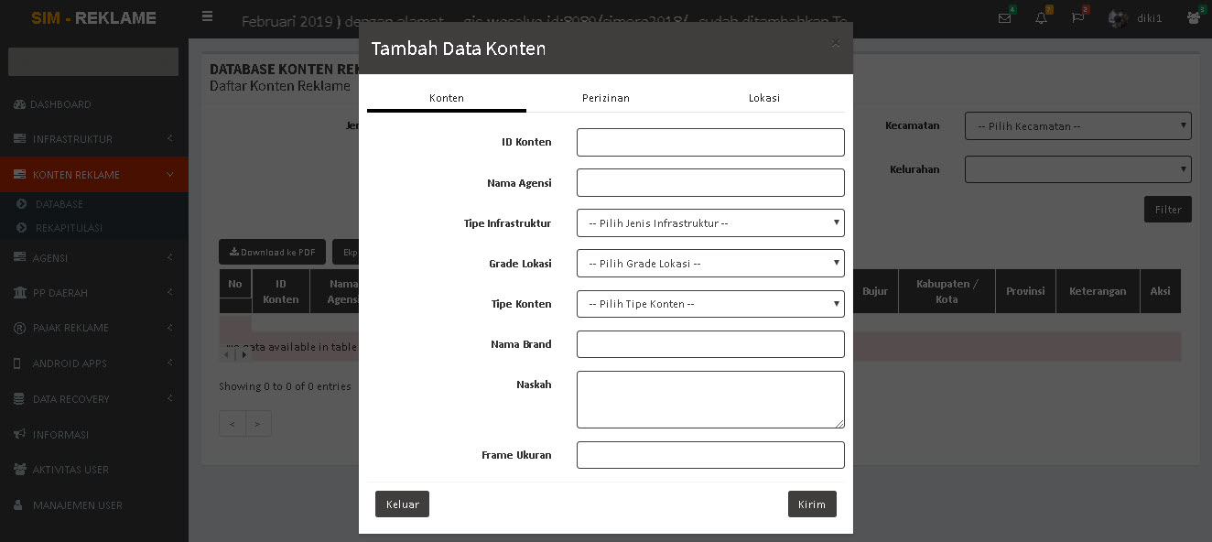

*Tampilan Form Entry Perizinan Konten Reklame*

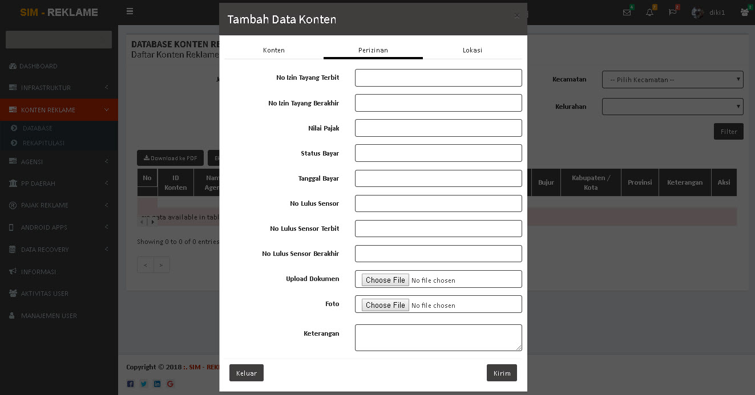

*Tampilan Form Entry Lokasi Konten Reklame*

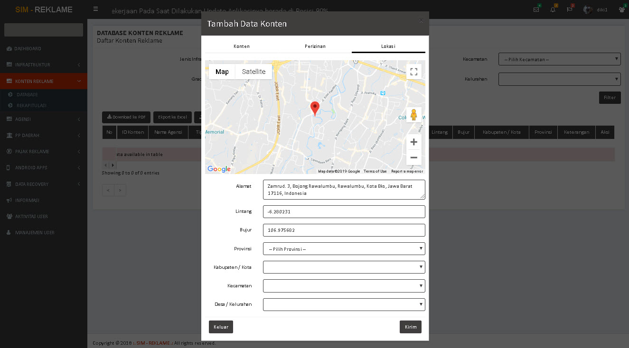

## 4.4 Rekapitulasi Konten Reklame

Adalah Modul untuk menampilkan Data-Data Rekapitulasi berdasarkan Tema Data – Data yang terdapat di dalam Database Konten Reklame.

*Tampilan Rekapitulasi Konten Reklame Berdasarkan Wilayah*

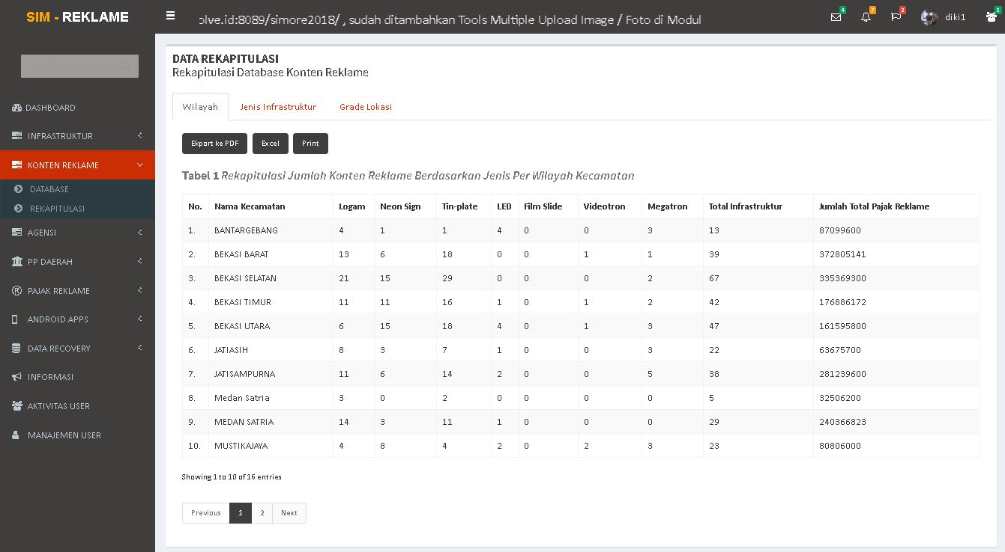

*Tampilan Rekapitulasi Konten Reklame Berdasarkan Jenis Infrastruktur*

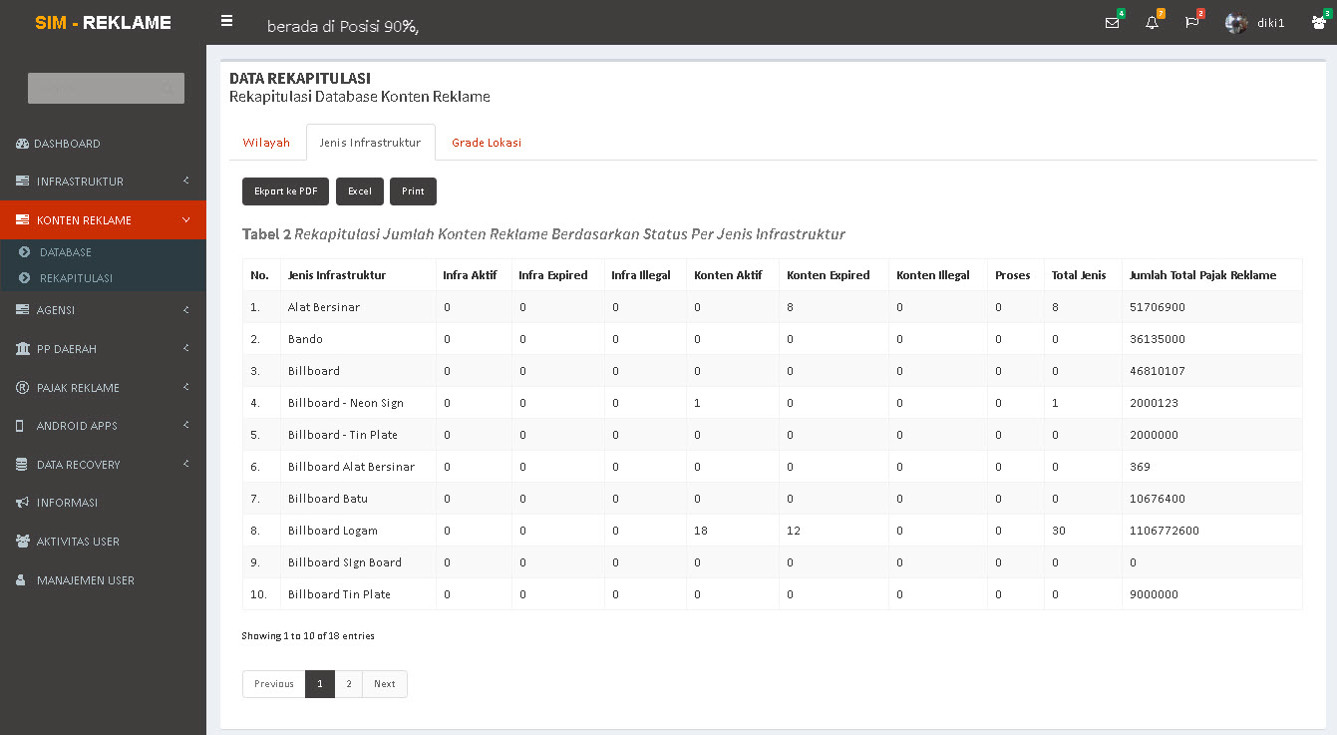

*Tampilan Rekapitulasi Konten Reklame Berdasarkan Grade Lokasi*

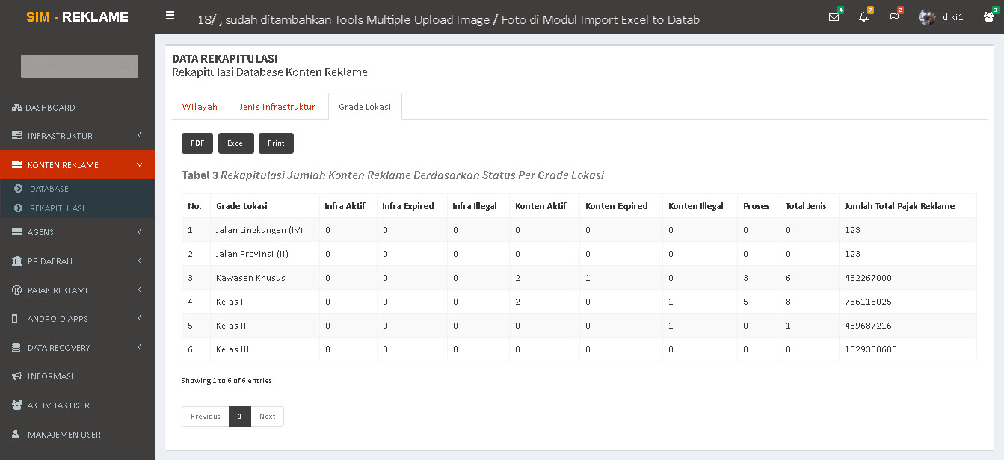

# 5. A G E N S I

## 5.1 Database Agensi

Adalah Salahsatu Modul Utama yang berada diSide Menu Aplikasi dan bermuatan terkait Detail Informasi Tentang Agensi :

|  |  |  |
| --- | --- | --- |
|  | 40Agensi | Fungsi Filter Database berdasarkan :  1. Kecamatan  2. Kelurahan |
|  | 21Infrastruktur | Tombol Untuk men-download Database yang sudah di Filter ke dalam Format .pdf |
|  | 22Infrastruktur | Tombol Untuk meng-Ekspor Database yang sudah di Filter ke dalam Format .excel |
|  | 23Infrastruktur | Tombol Untuk meng-Impor Data excel yang terstruktur ke dalam Database |
|  | 24Infrastruktur | Tombol Form Entry untuk menambahkan Data ke dalam Database |
|  | 25Infrastruktur | Tombol Untuk Hide / Unhide Colomn Data – Data yang akan ditampikan di Database View |
|  | 26Infrastruktur | Fungsi Untuk Multi Searh semua Data – Data yang sudah tersimpan di dalam Database |
|  | 30Konten Reklame | Tombol Aksi Untuk Edit Database , menghapus Row Database |

*Tampilan Database Agensi*

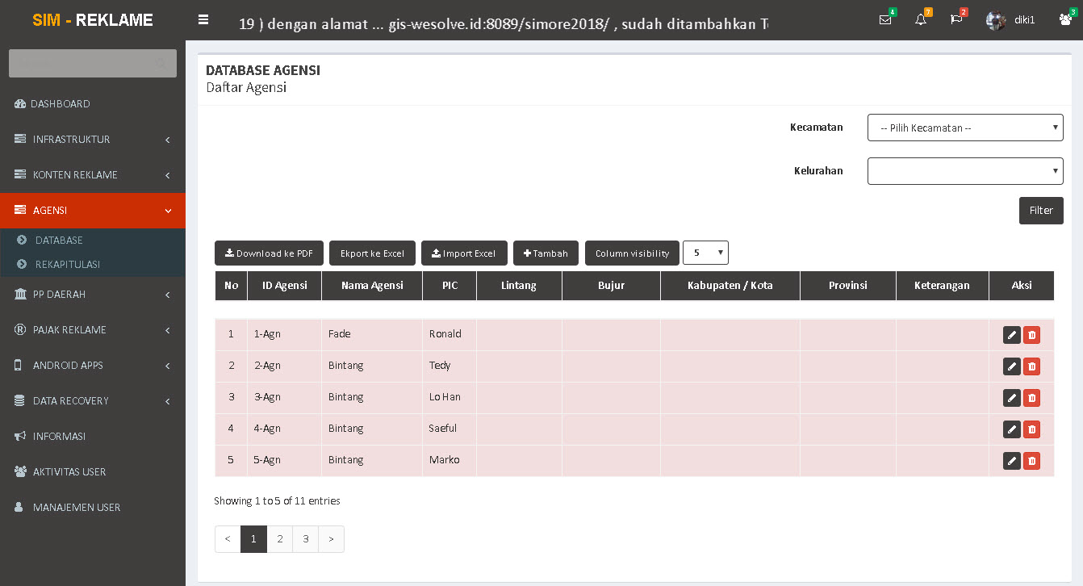

## 5.2 Import Excel To Database Agensi

Untuk Melakukan Proses Upload Data Excel To Database pada Database Agensi , ada beberapa hal yang harus disiapkan :

|  |  |
| --- | --- |
| 1 | Format Data Excel yang akan di Import adalah Microsoft Excel 97-2003 Worksheet |
| 2 | Mengikuti Struktur Dataset yang sudah ditentukan |
| 3 | Nama Image Pada Colomn Data Excel harus disinkronisasi dengan nama Image File yang akan diupload. |
| 4 | Untuk Sementara Maximal 20 Foto Per Upload ke Server VPS |

*Tampilan Import Excel To Databse Agensi*

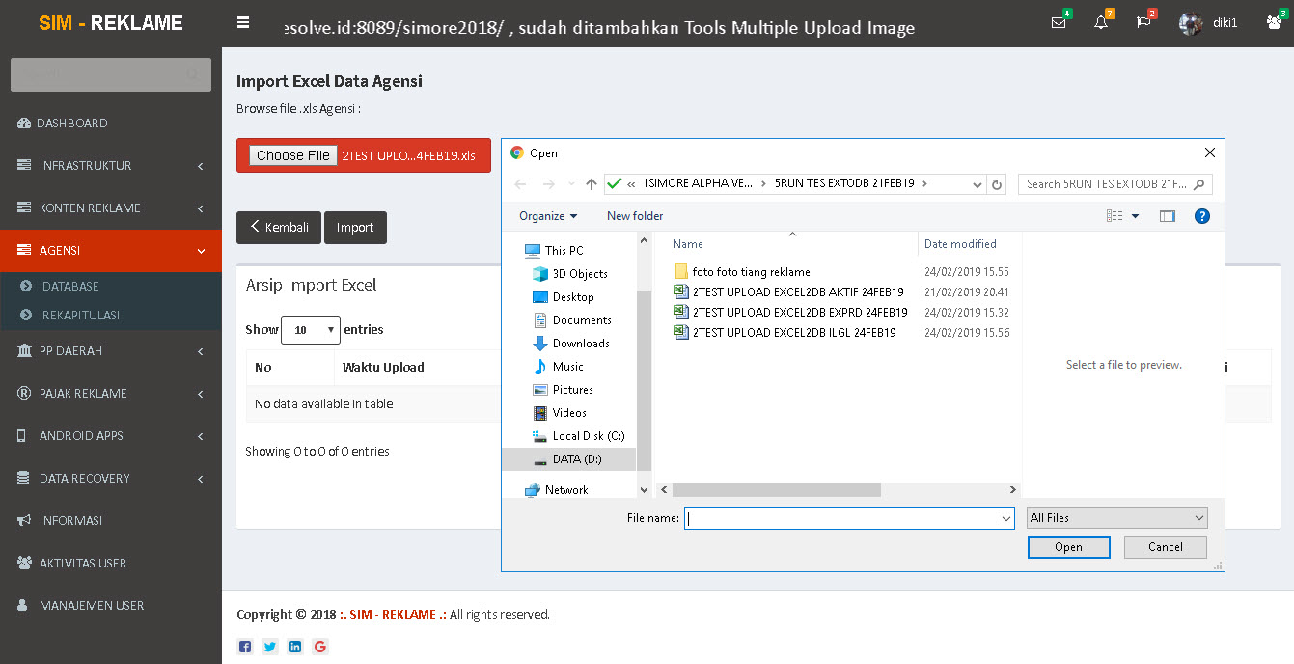

## 5.3 Tambah Database Agensi

Modul Form Entry Untuk Menambah Database Agensi baik secara Data Attribut maupun Data Spatialnya :

*Tampilan Form Entry Profil Agensi*

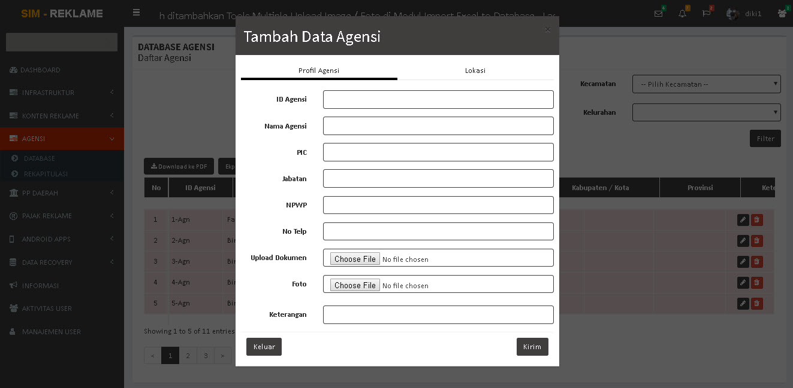

*Tampilan Form Entry Lokasi Agensi*

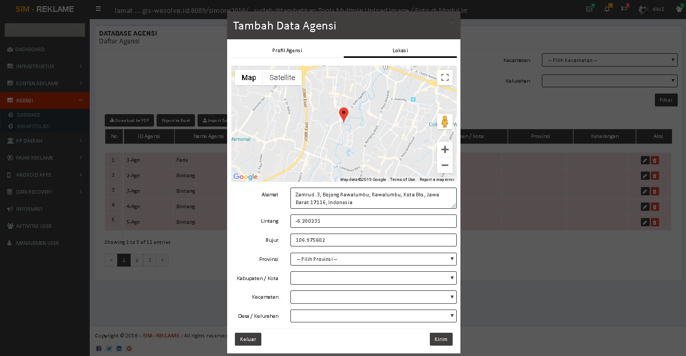

## 5.4 Rekapitulasi Agensi

Adalah Modul untuk menampilkan Data-Data Rekapitulasi berdasarkan Tema Data – Data yang terdapat di dalam Database Agensi.

*Tampilan Rekapitulasi Jumlah Agensi Berdasarkan Wilayah*

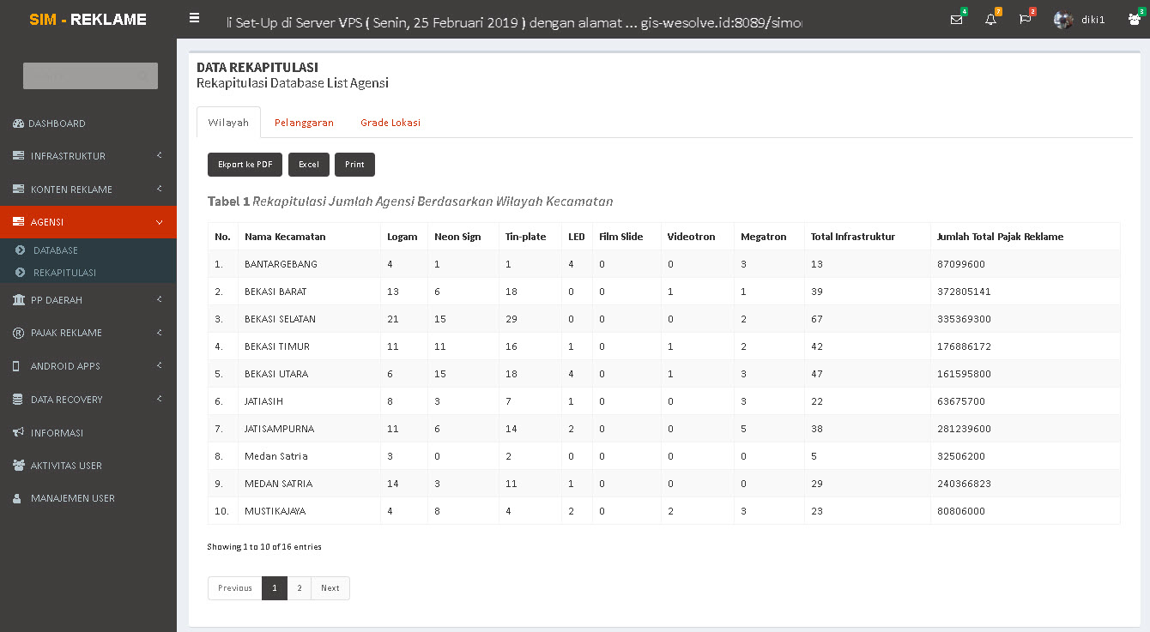

*Tampilan Rekapitulasi Jumlah Pelanggaran Agensi*

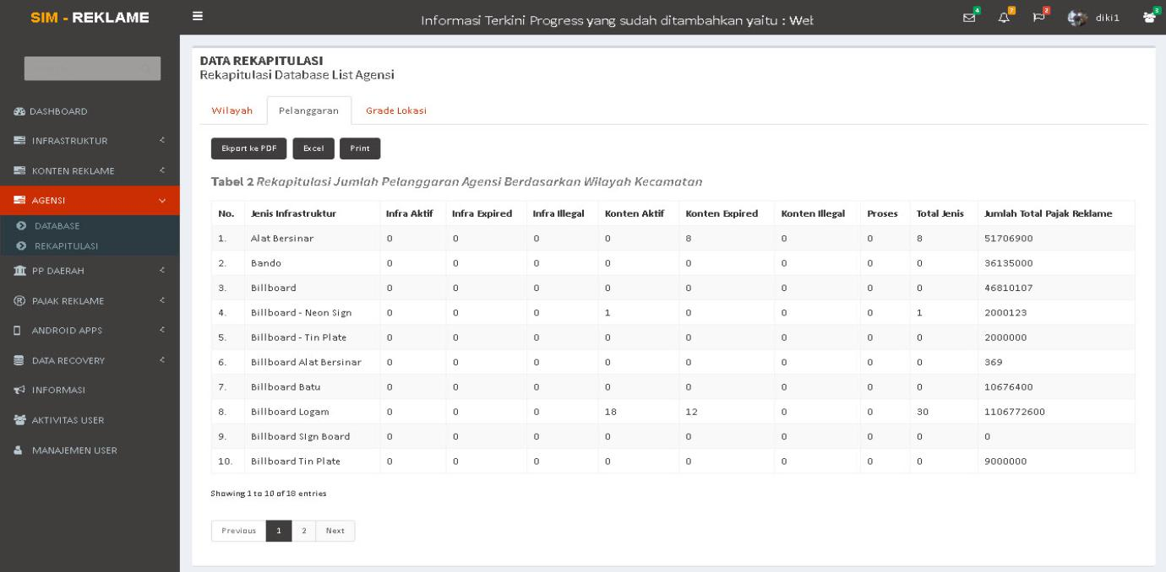

*Tampilan Rekapitulasi Jumlah Agensi berdasarkan Grade Lokasi*

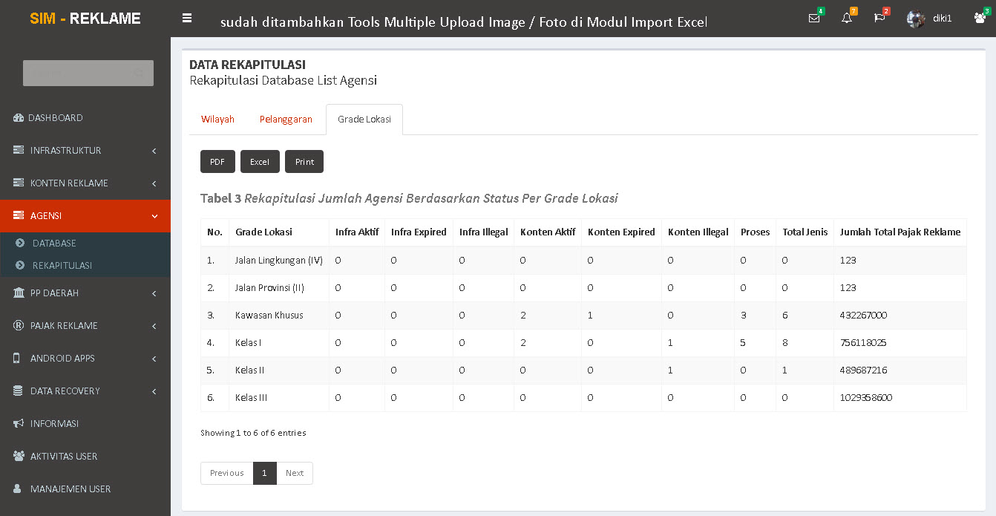

# 6. PP DAERAH

## 6.1 Update Tarif Pajak Daerah

Adalah Salahsatu Modul Utama yang berada diSide Menu Aplikasi dan bermuatan terkait Proses untuk melakukan Updating Tarif berdasarkan Peraturan Pajak Daerah yang berlaku dan terkini :

|  |  |  |
| --- | --- | --- |
|  | 50PPDaerah | Form Entry Attribut Update Grade Lokasi :  1. Nomor ID  2. Nama Jalan  3. Grade Lokasi |
|  | 51PPDaerah | Mapviewer Update Tarif Pajak dan Layer – Layer Data Spatial Jalan Batas Administrasi , Grade Lokasi dilengkapi dengan Tools Untuk Mengukur Panjang Objek to Obkjek. |
|  | 21Infrastruktur | Tombol Untuk meng-download Database yang sudah di Filter ke dalam Format .pdf |
| 24Infrastruktur |  | Tombol Form Entry untuk melakukan Proses Update Tarif Pajak |
|  | 25Infrastruktur | Tombol Untuk Hide / Unhide Colomn Data – Data yang akan ditampikan di Database View |
|  | 26Infrastruktur | Fungsi Untuk Multi Searh semua Data – Data yang sudah tersimpan di dalam Database |
|  | 30Konten Reklame | Tombol Aksi Untuk Edit Database , menghapus Row Database |

*Tampilan Updating Pajak Daerah*

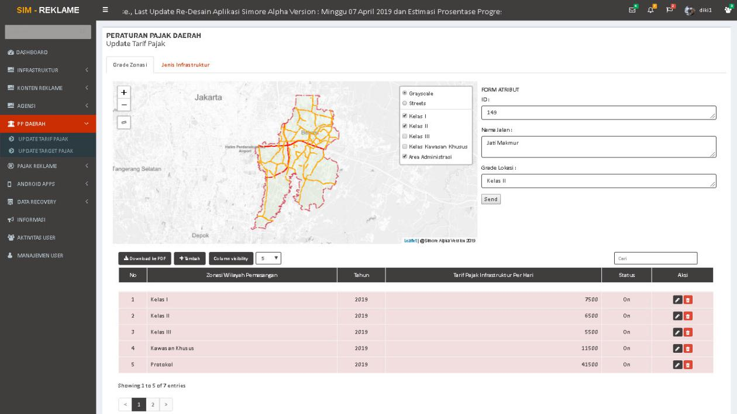

*Tampilan Updating Tarif Pajak Daerah*

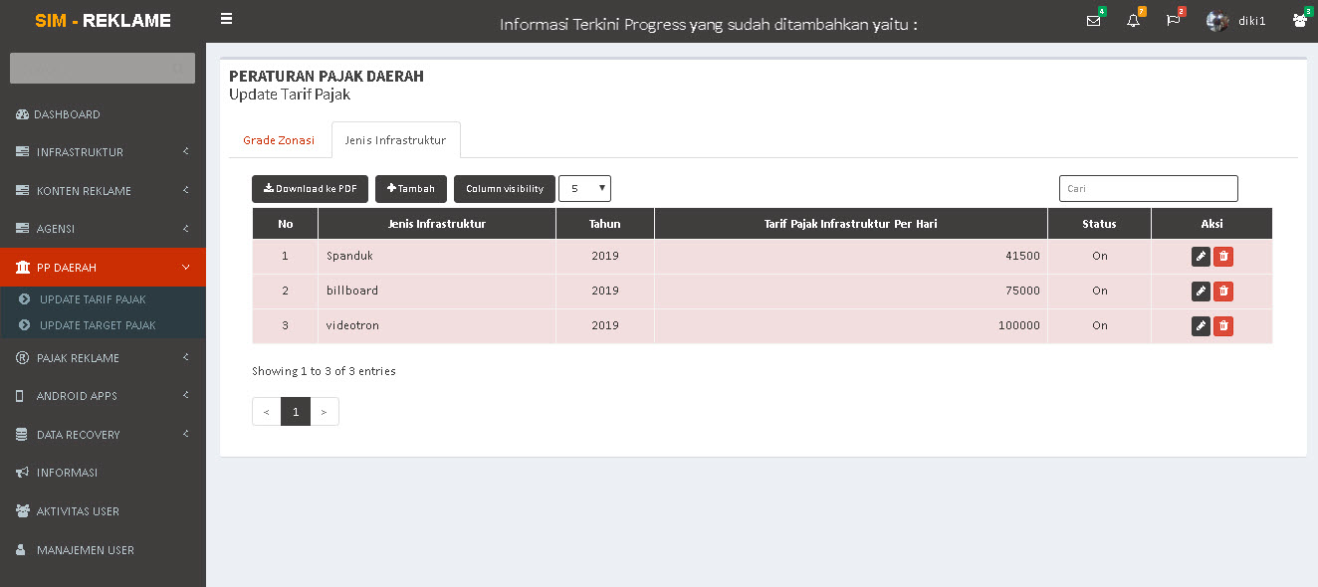

*Tampilan Form Entry Data Updating Tarif Pajak Daerah*

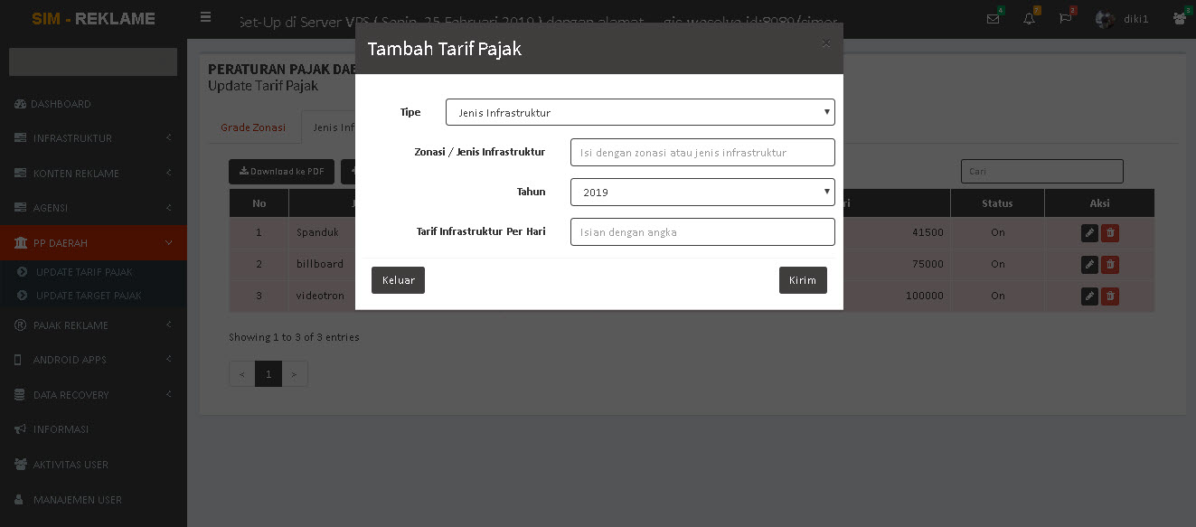

## 6.2 Update Target dan Realisasi Pajak Daerah

Modul Utama yang berada diSide Menu Aplikasi untuk melakukan Proses Updating Target dan Realisasi Pajak berdasarkan Peraturan Pajak Daerah yang berlaku :

|  |  |  |
| --- | --- | --- |
|  | 57PPDaerah | Filter Tahun Database yang akan di lakukan peng – Update tan Tarif Pajak reklame |
|  | 21Infrastruktur | Tombol Untuk meng-download Database yang sudah di Filter ke dalam Format .pdf |
|  | 22Infrastruktur | Tombol Untuk meng-Ekspor Database yang sudah di Filter ke dalam Format .excel |
|  | 24Infrastruktur | Tombol Form Entry untuk melakukan Proses Update Tarif Pajak |
|  | 25Infrastruktur | Tombol Untuk Hide / Unhide Colomn Data – Data yang akan ditampikan di Database View |
|  | 58PPDaerah | Menghapus Database Target dan Realisasi berdasarkan Tahun Pajaknya |
|  | 59PPDaerah30Konten Reklame | Tombol Aksi Untuk Edit Database Target dan Realisasi Pajak |

*Tampilan Database Target dan Realisasi Pajak Daerah*

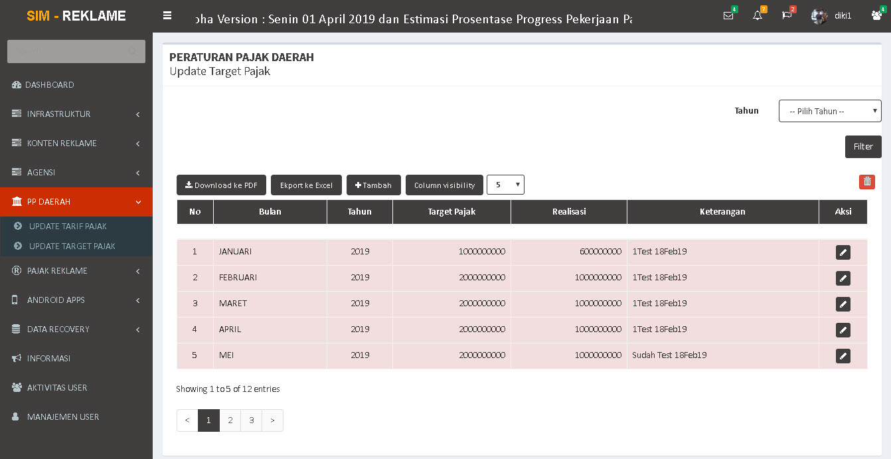

*Tampilan Form Entry Tambah Data Target dan Realisasi Pajak Daerah*

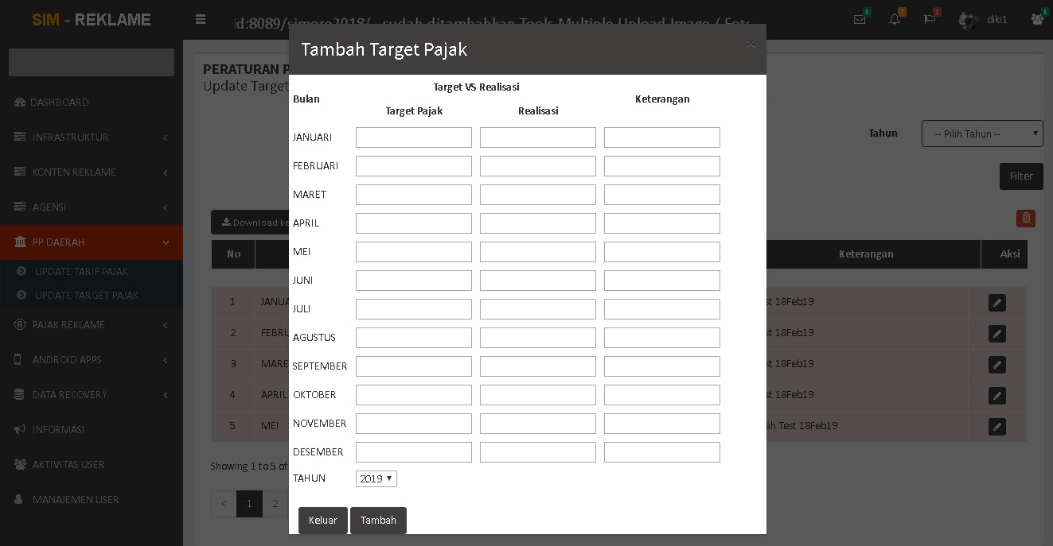

*Tampilan Form Entry Tambah Data Target dan Realisasi Pajak Daerah*

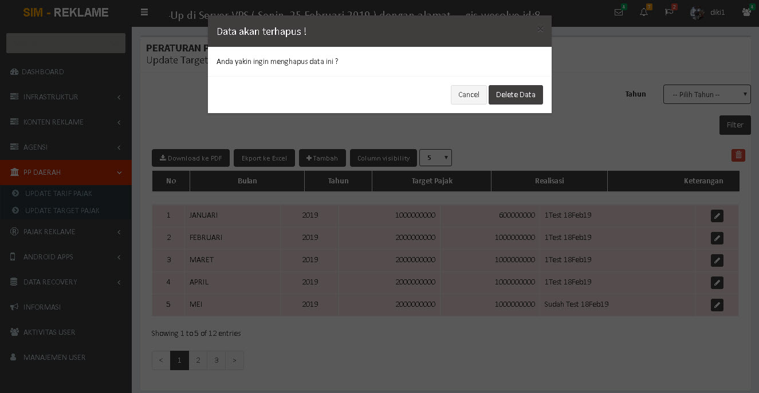

# 7. PAJAK REKLAME

## 7.1 Database Daftar Penetapan Pajak

Database yang berisikan Detail Informasi List Daftar Wajib Pajak Pemilik Infrastruktur ataupun Konten Reklame yang sudah / telah Ditetapkan Pajaknya oleh Pihak Dinas Terkait yang memiliki Kewenangan diwilayah setempat :

|  |  |  |
| --- | --- | --- |
|  | 60Pajak Reklame | Fungsi Filter Database berdasarkan :  1. Kecamatan  2. Kelurahan |
|  | 21Infrastruktur | Tombol Untuk meng-download Database yang sudah di Filter ke dalam Format .pdf |
|  | 22Infrastruktur | Tombol Untuk meng-Ekspor Database yang sudah di Filter ke dalam Format .excel |
|  | 25Infrastruktur | Tombol Untuk Hide / Unhide Colomn Data – Data yang akan ditampikan di Database View |
|  | 26Infrastruktur | Fungsi Untuk Multi Searh semua Data – Data yang sudah tersimpan di dalam Database |
|  | 61Pajak Reklame | Tombol Aksi untuk Mencetak Invoice yang telah diterbitkan / ditetapkan dalam format .pdf |
|  | 62Pajak Reklame | Tombol Aksi untuk Mengirimkan Invoice melalui E-mail Wajib Pajak yang sudah Terdaftar |

*Tampilan Form Entry Tambah Data Target dan Realisasi Pajak Daerah*

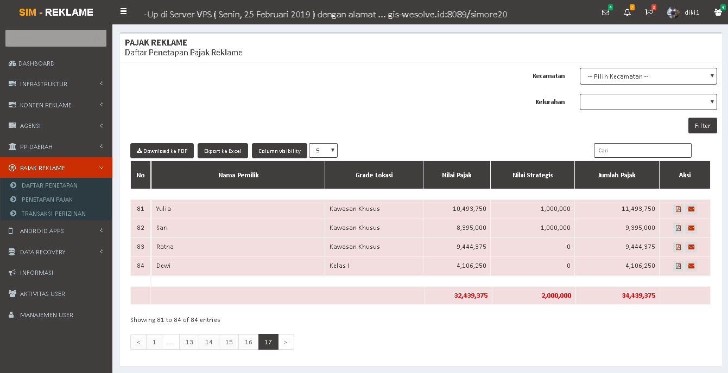

*Tampilan Printout Invoice Pajak yang telah ditetapkan*

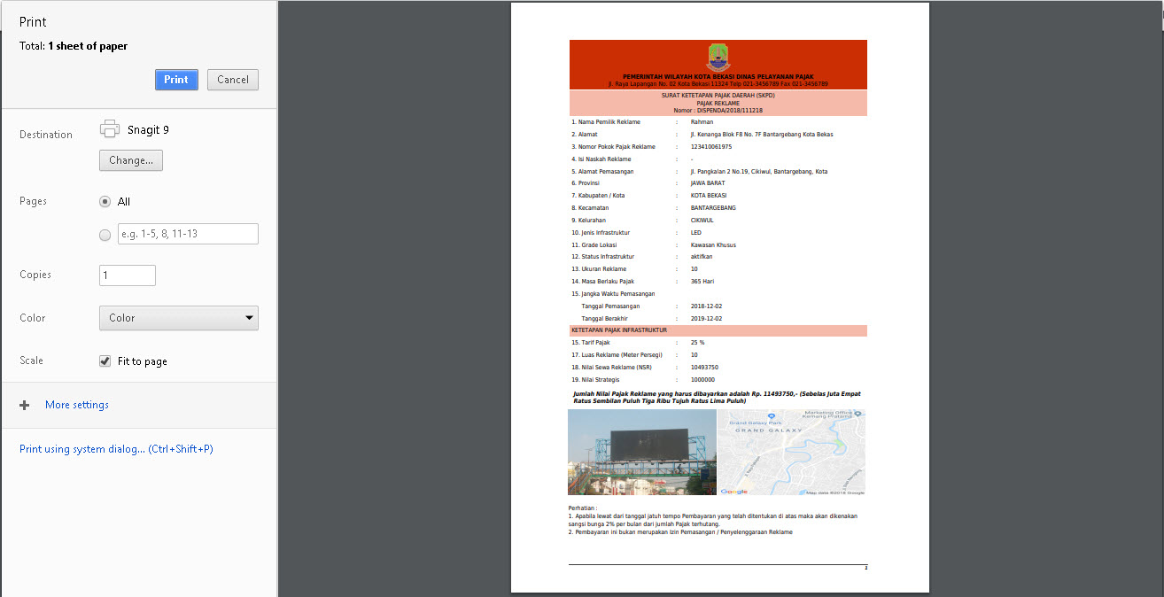

*Tampilan Notifikasi Invoice yang dikirim oleh Admin ke Email Wajib Pajak*

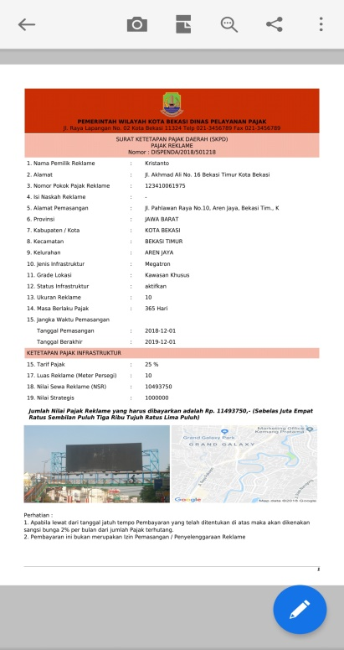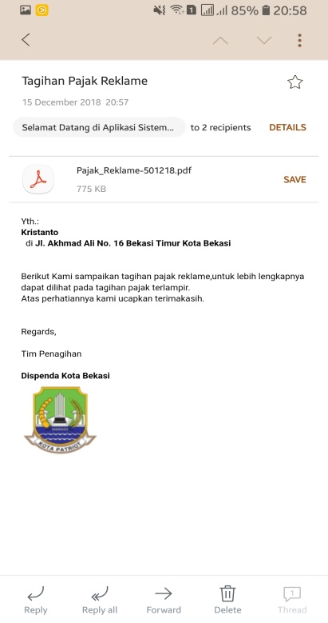

## 7.2 Database Penetapan dan Perhitungan Pajak Reklame

Database yang Memuat Detail Informasi List Daftar Wajib Pajak Pemilik Infrastruktur maupun Konten Reklame dan dilengkapi dengan Tools Proses Perhitungan Pajaknya untuk menerbitkan Surat Tagihan Pajak ( Invoice ) dan selanjutnya Invoice tersebut akan dikirim melalui Email Wajib Pajak yang sudah terdaftar di dalam Database :

Standard Operasi Prosedur ( SOP ) untuk melakukan Proses Perhitungan Pajak Reklame , sebagai berikut :

|  |  |
| --- | --- |
| 1 | Masukkan Nomor ID Infratruktur |
| 2 | Masukkan Nomor Email |
| 3 | Masukan Nomor NPWP |
| 4 | Masukan Nilai Strategis |
| 5 | Field Form Entry Lainnya Akan Terisi Otomatis Karena Nomor ID Infrastruktur sudah Ter Relasi dengan Databasenya. |
| 6 | Setelah Proses Perhitungan Selesai Data akan tersimpan ke dalam Daftar List Penetapan Pajak Reklame yang kemudian diterbitkan Invoice ( Surat Tagihan Pajak Reklame ) kepada Wajib Pajak. |

*Tampilan Form Entry Perhitungan Penetapan Pajak Reklame*

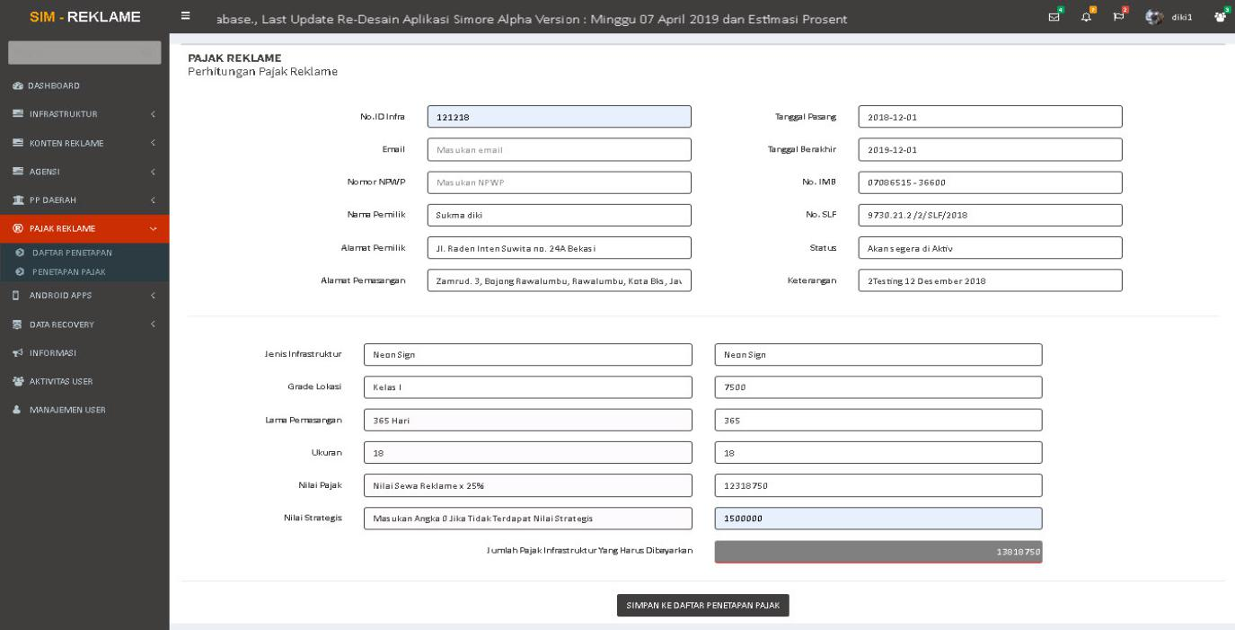

## 7.3 Database Daftar Surat Teguran Pajak Reklame

Database yang Memuat Detail Informasi List Daftar Wajib Pajak Pemilik Infrastruktur maupun Konten Reklame dan dilengkapi dengan Tools untuk menerbitkan Surat Teguran yang akan ditujukan kepada Para Wajib Pajak yang tidak Patuh dalam melalukan Kewajiban Pajaknya, dan Kemudian Surat Teguran tersebut akan dikirimkan melalui email Wajib Pajak yang sudah terdaftar di Database :

|  |  |  |
| --- | --- | --- |
|  | 60Pajak Reklame | Fungsi Filter Database berdasarkan :  1. Kecamatan  2. Kelurahan |
|  | 21Infrastruktur | Tombol Untuk meng-download Database yang sudah di Filter ke dalam Format .pdf |
|  | 22Infrastruktur | Tombol Untuk meng-Ekspor Database yang sudah di Filter ke dalam Format .excel |
|  | 25Infrastruktur | Tombol Untuk Hide / Unhide Colomn Data – Data yang akan ditampikan di Database View |
|  | 26Infrastruktur | Fungsi Untuk Multi Searh semua Data – Data yang sudah tersimpan di dalam Database |
|  | 66Pajak Reklame | Tombol Aksi untuk membuat Surat Teguran, View Surat Teguran dalam Format .pdf , Kirim Surat Teguran Ke Email Wajib Pajak |

*Tampilan Database Daftar Surat Teguran Pajak Reklame*

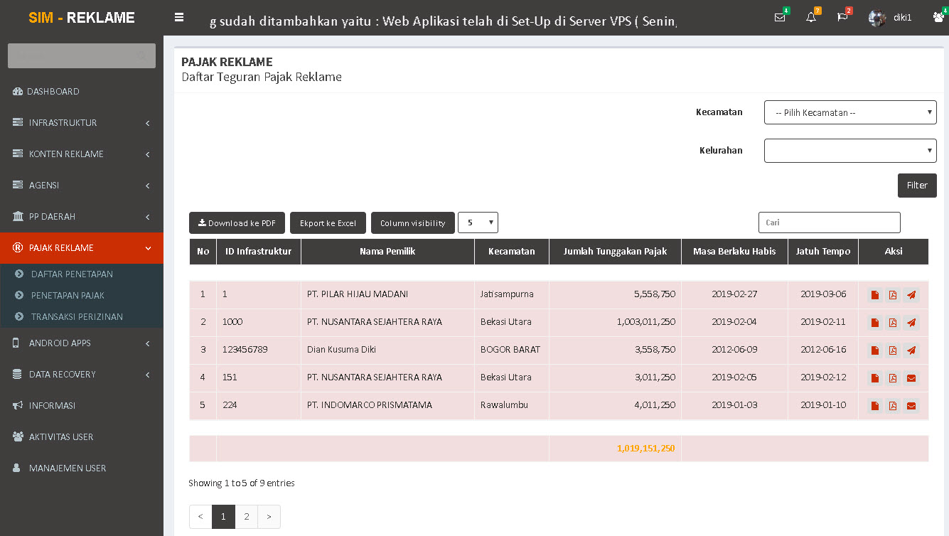

*Tampilan Printout Surat Teguran Pajak Reklame*

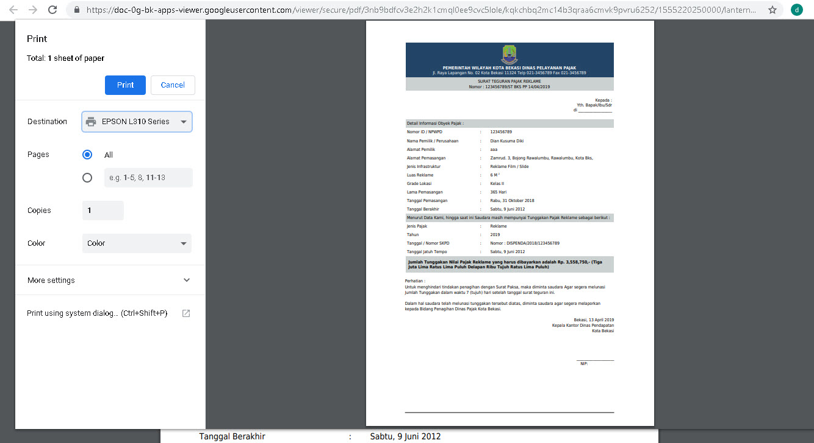

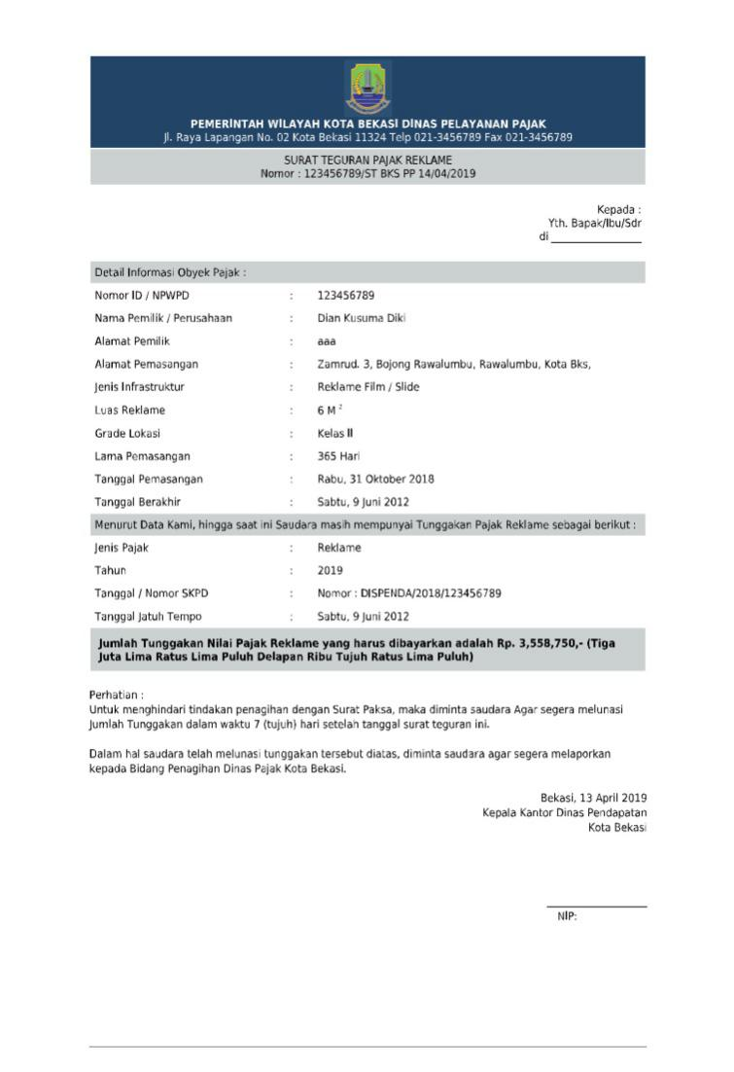

# 8. ANDROID APPS

Adalah Aplikasi Mobile Berbasis Android yang sudah ter-Intergrasi dengan Web Aplikasi Simore dan ED2GPS ( Hardware GPS Akurasi Tinggi ), dipergunakan sebagai Tools untuk melakukan Proses sebagai berikut :

|  |  |
| --- | --- |
| 1 | **Aqusisi Data** ( Pengumpulan Data ) Untuk Meng Collect Data – Data Objek Pajak yang belum terdaftar ke dalam Database ataupun sebagai Identifikasi Objek Pajak Reklame yang belum Ter – Record Oleh Dinas Terkait |
| 2 | **Validasi & Verifikasi** adalah sebagai Media Pelaporan Objek / Wajib Pajak yang sudah ter Record ke dalam Database Simore maupun yang berlum Ter-record baik secara Infrastruktur ( Tiang ) maupun Content ( Muatan ) Reklame, yang akan di Cross Check antara yang Eksisting terpasang dengan Data yang terdapat di Server Side |
| 3 | **QR-Code Scanner** Sebagai Tools Untuk Mem Verifikasi dan Validasi Status Data Objek Pajak Reklame yang Terupdate |

*Tampilan Aplikasi Android Sistem Informasi Monitoring Pajak*

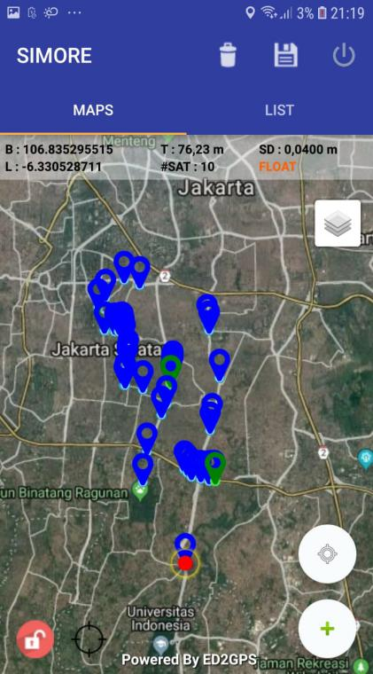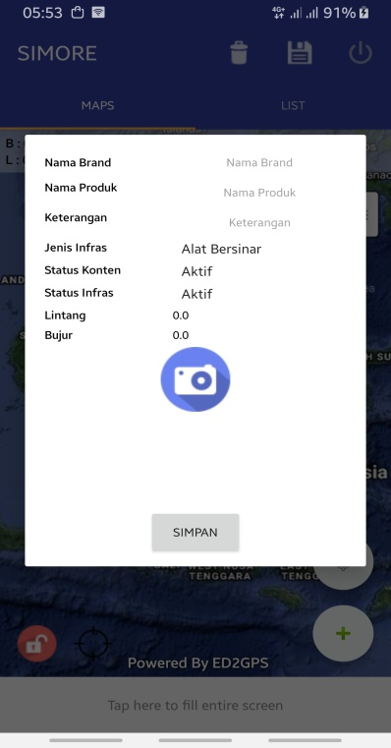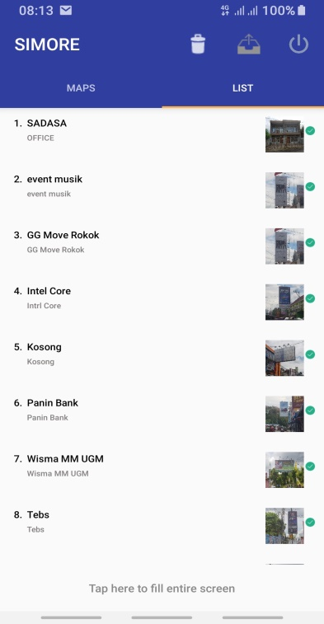

# 9. BACKUP DATABASE

Adalah Modul yang dipergunakan untuk melakukan Proses Backup Database Aplikasi Sistem Informasi Monitoring Reklame :

|  |  |  |
| --- | --- | --- |
|  | 21Infrastruktur | Tombol Untuk meng-Upload Database yang ada di dalam Aplikasi Simore ke Daftar List Modul Backup Database |
|  |  | Tombol Aksi untuk men- Dowload Database Simore agar dapat disimpan didalam Hardrive Lokal Pengguna |

*Tampilan List Daftar Database Backup*

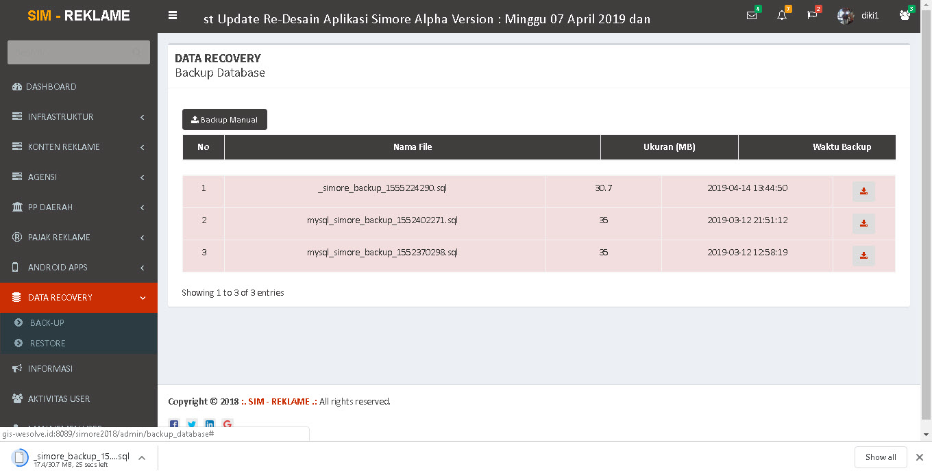

# 10. INFORMASI

Adalah Modul yang dipergunakan untuk Membuat dan Menampilkan Informasi Teks berjalan di Header Navbar Aplikasi Simore

|  |  |  |
| --- | --- | --- |
|  | 21Infrastruktur | Tombol Untuk meng-download Database yang sudah di Filter ke dalam Format .pdf |
|  | 24Infrastruktur | Tombol Untuk menambahkan Informasi Teks yang berjalan di Header Navigasi Bar Aplikasi |
|  | 80Informasi | Tombol Untuk melakukan Proses Print All Data Data yang berada di Database List Daftar Informasi |
| 26Infrastruktur |  | Fungsi Untuk Multi Searh semua Data – Data yang sudah tersimpan di dalam Database |
|  | 30Konten Reklame | Tombol Aksi Untuk Edit Database , menghapus Row Database |

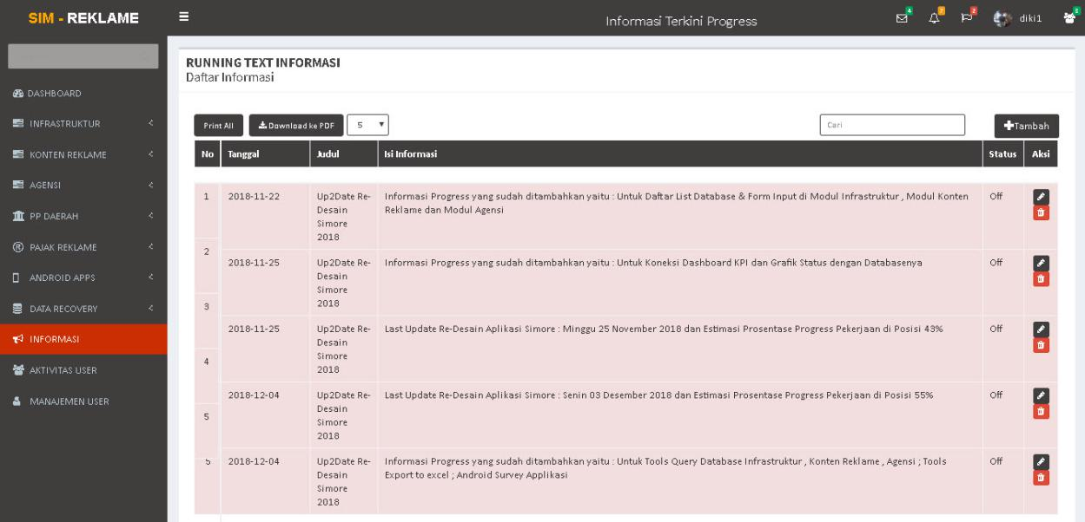

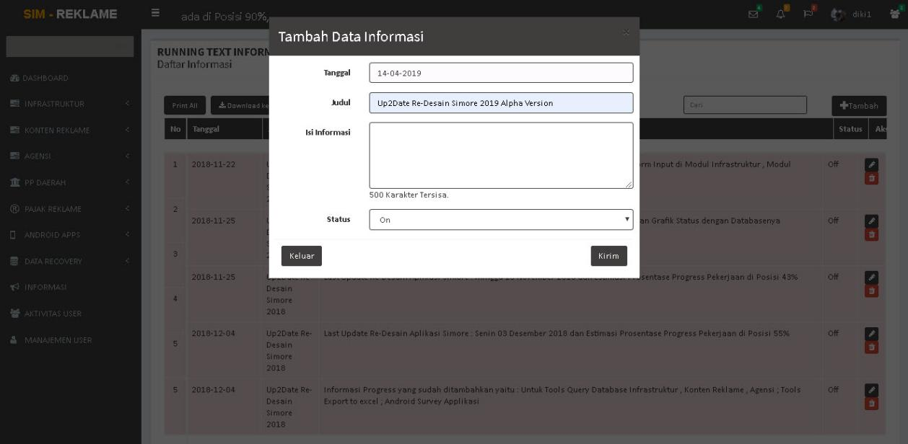

# 11. AKTIFITAS USER

Adalah Modul yang dipergunakan untuk Memonitoring semua Aktifitas Pengguna yang telah melakukan Login ke dalam Aplikasi Simore.

|  |  |  |
| --- | --- | --- |
|  | 21Infrastruktur | Tombol Untuk meng-download Database yang sudah di Filter ke dalam Format .pdf |
|  | 80Informasi | Tombol Untuk melakukan Proses Print All Data Data yang berada di Database List Daftar Informasi |
| 26Infrastruktur |  | Fungsi Untuk Multi Searh semua Data – Data yang sudah tersimpan di dalam Database |

*Tampilan Log Historycal List Daftar Pengguna yang telah Login ke dalam Aplikasi*

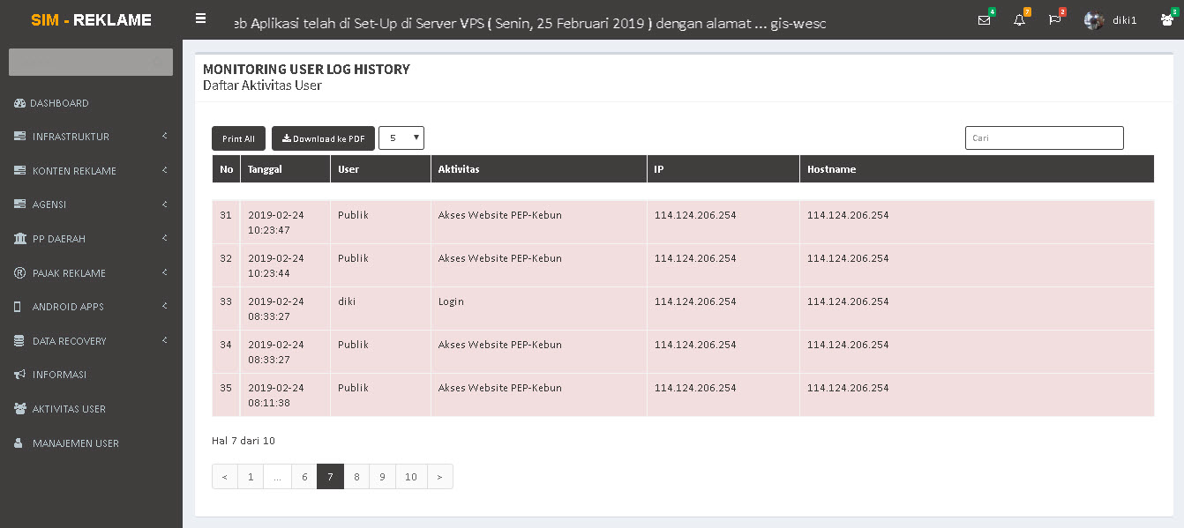

# 12. MANAJEMEN USER

Adalah Modul yang dipergunakan untuk membuat Pengelompokan / Grouping Pengguna Aplikasi dan Hak Aksesnya

|  |  |  |
| --- | --- | --- |
|  | 24Infrastruktur | Tombol Untuk meng-download Database yang sudah di Filter ke dalam Format .pdf |
| 26Infrastruktur |  | Fungsi Untuk Multi Searh semua Data – Data yang sudah tersimpan di dalam Database |
|  | 30Konten Reklame | Tombol Aksi Untuk Edit Database , menghapus Row Database |

